|  |
| --- |
|  |
| **Sur la modélisation des êtres et de leurs manières d'être dans certaines situations** |
|  |
|  |
| Robert Bourgeois  *docteur de l'université Pierre et Marie Curie* |
|  |

|  |  |
| --- | --- |
| *Nous présentons dans ce document un formalisme pour la description des êtres et de leurs manières d'être en fonction de leur situation.*  *Il s'inscrit dans la lignée des langages objets dits "de classe" dont l'archétype est Smalltalk, langage avec lequel il s'intègre parfaitement.*  *Ce formalisme est également en lien étroit avec les réseaux sémantiques et les langages de frames.* | *In this document, we present a formalism for the description of beings and their ways of being according to their situation.*  *It is part of the lineage of so-called "class" object languages whose archetype is Smalltalk, a language with which it integrates perfectly.*  *This formalism is also closely linked to semantic networks and frame languages.* |

*L'erreur la plus grave que l'on puisse commettre au sujet d'un être, est d'oublier l'acte en vertu duquel il est.*

Etienne Gilson *l'Etre et l'Essence*

Le dessin de Pinocchio qui apparait en filigrane de la page de couverture provient du site https://www.coloriageetdessins.com

Contenu

[Introduction 6](#_Toc161908549)

[Première partie : les concepts 8](#_Toc161908550)

[1. Etres 10](#_Toc161908551)

[Existence d'un être 11](#_Toc161908552)

[Situation 12](#_Toc161908553)

[Individus 13](#_Toc161908554)

[2. Essence d'un être 14](#_Toc161908555)

[Constitution de l'essence d'un être 15](#_Toc161908556)

[Composition d'une essence 16](#_Toc161908557)

[Prise en compte de la notion de multiplicité 17](#_Toc161908558)

[Sur la notion d'attribut 18](#_Toc161908559)

[Principe d'héritage des attributs des essences 19](#_Toc161908560)

[Création d'une essence 20](#_Toc161908561)

[Situation générique 22](#_Toc161908562)

[Identification des essences 24](#_Toc161908563)

[Essences abstraites 25](#_Toc161908564)

[Essence et normalité 26](#_Toc161908565)

[Prototypes 26](#_Toc161908566)

[2. Constitution d'un être 27](#_Toc161908567)

[Situation individuelle 29](#_Toc161908568)

[Identification des êtres 31](#_Toc161908569)

[3. Essence d’une essence 32](#_Toc161908570)

[Essence chose 34](#_Toc161908571)

[4. Manière d’être 36](#_Toc161908572)

[Manières d'être essentielles ou accidentelles 37](#_Toc161908581)

[Relations entre manières d'être 39](#_Toc161908582)

[Subsomption des manières d'être 41](#_Toc161908583)

[Manière d'être d'une manière d'être 42](#_Toc161908584)

[5. Etats 43](#_Toc161908585)

[Relations entre états 45](#_Toc161908596)

[Etat dans un état 46](#_Toc161908597)

[Effectivité d'une manière d'être 47](#_Toc161908598)

[6. Contraintes structurelles internes 49](#_Toc161908599)

[7. Contraintes externes sur les manières d'être 50](#_Toc161908600)

[8. Êtres inconnus 51](#_Toc161908601)

[9. Actions 52](#_Toc161908602)

[Déclenchement d'une action 55](#_Toc161908603)

[Evènements 55](#_Toc161908604)

[Changement de situation 56](#_Toc161908605)

[Interactions entre acteurs 60](#_Toc161908606)

[Scénarios 62](#_Toc161908607)

[10. Pour conclure sur cette présentation des concepts 64](#_Toc161908608)

[Bibliographie 67](#_Toc161908611)

# Introduction

En français nous n'avons qu'un seul mot "être" pour désigner l'acte d'être (esse) et ce qui est (ens).

Dans son ouvrage "L'Etre et l'Essence" [Gilson, 72], Etienne Gilson préfère utiliser le mot "étant" pour désigner l'ens, et réserve le mot être pour signifier ce que Saint Thomas nommait "esse", ou "actus essendi", ce qui est l'acte en vertu duquel un étant est un être actuel, qu'il existe.

Aristote considérait déjà la question "qu'est-ce que l'être ?" comme devant être le souci constant des philosophes. De fait, de nombreux philosophes et logiciens se sont penchés sur cette question métaphysique de l'être.

C'est une banalité de dire qu'un être ne peut pas se créer lui-même. La notion d'être est donc indissociable de celle de sujet créateur, notion qui est parfois ignorée en physique, et généralement en mathématiques, ...

Dans "Les lois de la pensée", George Boole refoule l'idée d'entité intensionnelle (comme le feront à sa suite beaucoup de logiciens).

Ainsi l'essence homme est un concept abstrait privé d'existence qui permet toutefois à G. Boole d'affirmer l'existence de la classe des hommes.

Avec cette position extensionnaliste, une difficulté apparait : comment créer un homme à partir de la classe des hommes ?

L'informatique (science du traitement automatique et rationnel de l'information), confrontée à ce problème de la création des êtres, a donné naissance aux langages objets dits "de classes" (dont l'origine remonte à Simula1) où le terme classe ne désigne en réalité rien d'autre qu'une ... essence.

Dans ces langages, une classe est une entité clairement identifiée, définie comme un moule, un plan permettant de créer des objets et non comme une classe d'objets !

Le seul  reproche que je ferais aux informaticiens est d'avoir trouvé la solution à certaines questions fondamentales de métaphysique, de philosophie et de logique mathématique sans peut-être en avoir eu réellement conscience.   
  
Le fait d'avoir appelé "classe" l'essence d'un objet est révélateur du fait qu'ils étaient imprégnés de la logique de G. Boole, de B. Russel, de A. Tasky, de W. Quine, ..., et de tant d'autres logiciens qui refoulent pourtant l'idée d'entité intensionnelle.

La logique classique est une vision du monde où l'essence des êtres a été abstraite.

Ainsi, dans la clause de Horn "parent(X, Y) et parent(Y, Z) => grand-parent(X, Z)" de quoi parle-t-on ?

L'arithmétique de Giuseppe Peano est une parfaite illustration de ce principe d'abstraction.

Comme le faisait remarquer Bertrand Russel, écrire que 1 + 1 = 2 suppose que les deux "1" dénotent des êtres différents. Nous irons plus loin en nous interrogeant sur le sens de cette expression si le premier "1" dénote une carotte et le second un poireau : que dénote le "2" ?

1 Simula (*Simple universal language*) a été créé en 1962 par Ole-Johan Dahl et Kristen Nygaard à partir d'Algol 60. Le langage évolua en 1967 sous le nom de Simula 67 en implantant le modèle de *Record Class* de Tony Hoare.

Dans sa théorie, Gottlob Frege ne conserve de toute proposition que sa valeur de vérité.

Ce principe, qui est à la base de la logique classique, est remis en cause par certains logiciens et mathématiciens modernes comme Keith Devlin [Devlin, 91] ou Jon Barwise et John Perry [Barwise & Perry, 86] dans la théorie sur la logique des situations.

Le système classe-héritage des langages objets se trouve dans de nombreux langages de représentation des connaissances, en particulier dans les réseaux sémantiques et les langages de frames qui en émanent, où les concepts génériques (correspondant aux classes objets) et leurs slots sont organisés en taxinomies basées sur la relation de subsomption.

La programmation par objets est essentiellement née de l'osmose entre les langages SIMULA [Dahl et Nygaard, 66] et LISP [McCarthy & al., 62] sous l'impulsion d'Alan Kay (machine FLEX [Kay, 69] et Smalltalk-72) et de Karl Hewitt (langages d'acteurs PLANNER [Hewitt, 72], de CONNIVER [Sussmann & McDermott, 72]. La descendance de SIMULA et nombreuse, elle s'est différenciée dans de nombreux langages [Masini & al., 89].

Les lecteurs de ce document seront peut-être surpris de sa présentation essentiellement basée sur des exemples, ce qui n'est pas très "académique". En particulier, notre exposé aborde certaines notions de manière quelque peu simplificatrice d'un point de vue philosophique et ne s'appuie pas sur un état de l'art préalable des formalismes existants pour la représentation des connaissances1.

Notre objectif n'est pas de rédiger une thèse (c'est déjà fait !) ni de faire une pure dissertation philosophique, mais de présenter un formalisme où la notion d'essence occupe une position centrale, qui introduit une distinction très forte entre les notions d'être et de manière d'être, ce que ne fait à notre connaissance aucun formalisme existant.

Selon nous, les relations entre les êtres sont induites par leurs manières d'être, et leurs manières d'être par leurs situations.

Ce formalisme, que nous avons nommé ICEO2, se présente à la fois sous une forme visuelle graphique3 et comme un langage linéaire directement interprétable par un ordinateur.

Pour bâtir ce langage linéaire nous avons utilisé Smalltalk4 qui est l'archétype des langages objets dits "de classes".

Ce document est divisé en deux parties :

1. Présentation des concepts
2. Présentation d'u langage linéaire d'ICEO avec une série d'exemples.

1 Un tel état de l'art est fourni dans l'ouvrage "*La représentation des connaissances*" de Daniel Kayser publié chez Hermès en 1997

2  "iceo" est un mot de l'ancien français signifiant "ceci".

3 Suivant l'adage "un dessin vaut parfois mieux qu'un long discours". Les graphes présentés dans ce document ont été réalisés avec l'outil graphique Yed de yWorks

4 Plus précisément, la version Pharo de Smalltalk.

# Première partie : les concepts

## 

# Etres

D'un point de vue étymologique, le mot "être" dénote dans les langues indo-européennes "ce qui se tient en soi-même"1.

Les êtres considérés dans cette étude sont des êtres anoméomères (insécables)2 ou homéomères (dont la division ou l'agrégation produisent des choses de même essence); ils peuvent être concrets (comme un cheval) ou abstraits (comme l'essence d'un être, la joie, le courage, ...), traditionnellement qualifiés d'universels par les philosophes et les logiciens, au sujet desquels ils se divisent encore sur la question de leur existence.

Noter que les êtres considérés comme homéomères ne le sont qu'à un certain degré de division et/ou d'agrégation.

Ainsi, un glaçon n'est ni une poussière de glace ni un glacier. L'eau ne doit pas non plus être confondue avec H2O qui est le nom de l'essence d'une molécule d'eau.

Certes diviser un tas de sable en deux en produit deux, mais chaque tas possède une existence qui lui est propre, qui le différencie de tout autre tas, en particulier du tas initial qui a vraisemblablement disparu. Un tas de sable n'est pas fait de tas de sable mais de grains de sable.

Nous pourrions faire la même remarque pour un texte n'est pas fait de textes mais de caractères, d'une durée qui n'est pas faite de durées mais d'instants, d'une longueur qui n'est pas faite de longueurs mais de points, ...

Un être peut être atomique ou non. Un être non atomique nait de la relation établie entre ses constituants3, qui peuvent être communs à d'autres êtres, sauf dans le cas d'individus (nous reviendrons sur cette notion plus loin).

Tout être possède une existence propre.

1 cf. l'ouvrage "*En guise de contribution à la grammaire et à l'étymologie du mot "être"*" de Martin Heidegger.

2 En coupant un cheval en deux on obtient deux bouts de cheval, mais pas deux chevaux.

3 Un cheval est constitué d'une tête, de quatre pattes, ... De l'eau est constituée de molécules d'eau qui sont constituées d'atomes, ...

### Existence d'un être

L'existence d'un être est ce qui résulte de sa création.

Un être se caractérise par l'immuabilité de son existence et la stabilité de sa structure.

Comme le faisait observer E. Kant1, dire qu'un être existe n'est pas ajouter l'attribut existence à sa structure.

L'existence d'un être est ce qui subsiste quand on le considère comme un entier, dans son entièreté, comme un tout2.

Si on considère l'existence comme étant le fondement de tout être, tout ce qui existe peut être considéré comme un être (les êtres vivants, les objets, les essences, les qualités, les actions, les états, les faits, les événements, les nombres, le faux et le vrai , ...)3

L'existence des êtres connus par un sujet est enregistrée dans sa mémoire qui constitue pour lui un référentiel.4

Les existences sont discernables et peuvent être dénombrées.

Faire référence à un être ne requiert que la connaissance de son existence.

Un être peut être dénoté par un nom propre permettant de l'identifier dans une situation donnée.

Suivant l'usage en langage naturel, nous écrirons le nom propre des êtres avec une majuscule, et nous utiliserons le symbole graphique  pour représenter l'existence d'un être.

Exemple, pour un être nommé Félix :

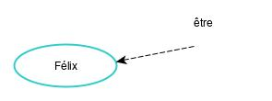

1 cf. "*La* [*Critique de la raison pure*](https://fr.wikipedia.org/wiki/Critique_de_la_raison_pure)*"* d'Emmanuel Kant

2 L'axiomatique de Peano qui porte sur les "entiers" naturels, ne prend en compte que l'existence des êtres vus dans leur entièreté, en faisant abstraction de leur essence et de leur individualité.

3 Les langages informatiques modernes utilisent le terme "objet" pour désigner les êtres. Le choix de ce terme a été fait par Alan Kay lors de la conception de Smalltalk. Le premier postulat en Smalltalk est : tout est objet. Pour nous, l'équivalent de ce postulat (auquel nous adhérons totalement) est : "tout est être".

4 Constitué dans un ordinateur par un espace ordinal où chaque existence est représentée de manière univoque par une adresse mémoire, un entier naturel.

### Situation

Le mot situation désigne l'acte de situer des êtres ou le résultat de cet acte.

En tant qu'acte, une situation distingue et rassemble les êtres sur une propriété particulière.

Par exemple : les hommes, les hommes célibataires, les objets posés sur une table, ...

Un être peut apparaître dans différentes situations, mais la situation de définition d'un être (celle où il a commencé à exister) est unique.

Un être composé constitue la situation de définition de ses composants.

Une situation peut concerner un ensemble d'êtres qui n'ont pas coexistés, comme les rois et les reines d'Angleterre.

Une situation peut évoluer dans l'espace et le temps.

Compter des êtres suppose de les avoir situés préalablement ensemble. Ce comptage ne peut faire abstraction de la propriété caractéristique qui permet de les rassembler, de les situer collectivement.

Dire par exemple qu'il y a 4 carottes dans un panier suppose qu'elles soient existentiellement discernables et fait référence à leur essence carotte. Cette remarque peut sembler idiote, mais si l'on veut prendre en compte (compter) également les 2 poireaux qui s'y trouvent, on ne pourra dire qu'il contient 6 carottes ou 6 poireaux, mais qu'il contient 6 légumes, en supposant que les carottes et les poireaux soient aussi des légumes.

Le terme qui suit une cardinalité dans une expression dénote toujours une essence ou une qualité qui est commune à tous les êtres comptés.

Comme tout ensemble, une situation peut être identifiée par un nom (par exemple la "famille Gonthier ", …).

### Individus

Un individu est un être dont la situation de définition n'est pas un autre être et n'est pas une manière d'être (notion que nous étudierons plus loin) .

Exemples :

* Un atome d'oxygène est un individu : son existence n'est pas liée au fait que l'oxygène soit un constituant de composés comme la molécule d'eau.
* Un chien est un individu mais une patte de chien ne l'est pas.
* Une contrainte de structure interne d'un être n'est pas un individu.
* La blancheur de la neige n'est pas un individu.

Noter que le fait d'être élément d'un ensemble pour un être ne lui interdit pas d'être un individu, car son existence n'est généralement pas liée à son appartenance à cet ensemble.

1 La notion d'individu peut se déployer en fait dans des registres problématiques distincts. Sur cette question, on pourra se référer au numéro 106 de la revue de philosophie publiée en 2010 aux éditions de Minuit, où la notion d'individu est abordée sous ses différents aspects par différents philosophes, dont Stéphane Chauvier.

# Essence d'un être

L'idée qui sous-tend la notion d'essence1 est celui de plan qui permet de créer les êtres, de les classifier et de les reconnaître.

La notion d'essence est proche de la notion de concept générique des réseaux sémantiques, de classe des langages objets dits "de classe", de frame des langages de frames2.

La connaissance d'un être ne doit pas être confondue avec la connaissance de l'existence d'un être.

En français3, la connaissance de l'existence d'un être s'exprime avec le verbe "savoir".

Un sujet peut savoir l'existence ou l'inexistence d'êtres d'une essence donnée dans une situation donnée.

Savoir qu'il n'existe pas actuellement d'hommes sur la lune suppose la connaissance de la lune et de l'essence homme et non la connaissance de tous les hommes qui existent ou n'existent pas sur la lune.

La classe des hommes dans l'univers est différente de celle des hommes qui existent en France, et la classe des hommes qui existent à l'instant t1 est différente de celle à t2.

Pourtant, n'existe t-il aucun point commun entre les éléments de ces différentes classes ? C'est leur essence.

La classe des hommes qui existent à un instant donné dépend de la situation considérée, alors que l'essence homme est immuable.

Comme le disait Abélard4, même s'il n'y avait plus une seule rose au monde, le nom « rose » aurait une signification pour l'entendement.

Nous verrons plus loin qu'une essence peut être considérée elle-même comme un être ayant sa propre essence (sa "méta essence")..

Si une essence est utilisée pour créer des êtres, le début d'existence de cette essence précède bien sûr celui de toutes ses instances.

1 Selon le Littré, le mot essence provient du latin essentia, de esse, être. "L'essence est ce qui fait qu'une chose est ce qu'elle est, ce en l'absence de quoi elle ne serait pas ce qu'elle est". Les auteurs des langages informatiques dit "objets" ont choisi de nommer "classe" ce que nous nommons essence.

2 Le terme Frame (cadre) a d'abord été utilisé par [Marvin Minsky](https://fr.wikipedia.org/wiki/Marvin_Minsky) comme paradigme de compréhension et de traitement du langage naturel.

3 En français la phrase "Je connais Paul" est correcte, tandis que "Je sais Paul" ne l'est pas. Par contre "Je sais que Paul existe (ou n'existe pas)" est correcte. Toutes les langues n'ont pas dans leur vocabulaire des mots faisant cette distinction entre savoir et connaître.

4 Pierre Abélard est un philosophe français né en 1079 et mort en 1142. Sur sa vision de la notion d'essence, on pourra se référer à l'article "*La signification des universaux chez Abélard*" par [Christian Wenin](https://www.persee.fr/authority/156096) paru dans la [Revue Philosophique de Louvain](https://www.persee.fr/collection/phlou) en 1982

### Constitution de l'essence d'un être

Une essence est définie1 par l'agencement d'un ensemble d'autres essences qui constituent ses attributs.

L'essence d'un être prend en compte :

* sa composition en termes d'essences (ses attributs)
* les contraintes structurelles imposées à ses attributs
* ses manières d'être essentielles.

Une essence est dénotée par un terme qui marque la terminaison de l'accomplissement d'un processus de modélisation et de différentiation par rapport aux autres essences. En français, un terme est un nom commun.

Suivant l'usage en langage naturel, nous écrirons le nom commun des essences avec une minuscule, et nous utiliserons le symbole graphique  pour représenter l'essence d'un être.

Exemple :

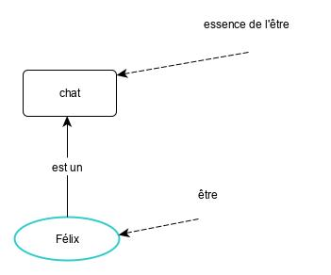

Nous allons nous intéresser tout d'abord à la composition d'une essence.

Les notions de contrainte structurelle et de manière d'être seront abordées plus loin.

1 Le sens du terme "définition" que nous utilisons est celui donné par Aristote dans les Topiques : "*une définition est une phrase indiquant l'essence de quelque chose*".

### Composition d'une essence

Pour composer une essence nous définissons une loi de composition externe à droite nommée "attribution" symbolisée par "⊕" qui permet de définir une essence y à partir d'une essence x et de l'ensemble de ses attributs a1, a2, ..., an :

y = ⊕ (x, { a1, a2, …, an }) où a1, a2, ..., an sont des essences

Exemple : chat = ⊕ (animal, { tête, queue, … })

Une essence ne peut être l'un de ses attributs.

Reprenant la terminologie d'Aristote, nous appellerons x le *genus* de y et { a1, a2, …, an } son *differentia*.

La loi d'attribution permet de définir une relation d'ordre entre essences appelée subsomption :

x subsume y si et seulement si il existe un ensemble d'essences E tel que y = ⊕ (x, E)

Ainsi dans notre exemple, l'essence animal subsume l'essence chat.

Nous nommerons "est" ou "spécialise" la relation converse de "subsume".

Représentation graphique

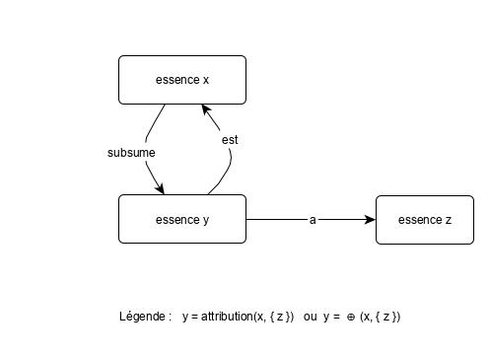

Supposons que l'essence chat soit définie par : "chat est animal qui a queue" (ce qui est certes un peu restrictif …)

La représentation graphique de cette définition est :

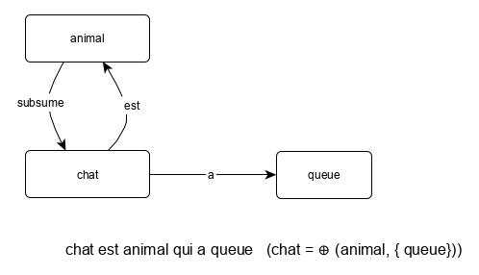

Par définition, toute essence est subsumée par elle-même.

Une essence ne peut avoir plusieurs genus1.

Le graphe de subsomption est un graphe hiérarchique dont la racine est l'essence nommée "chose" qui n'est subsumée que par elle-même.

L'ensemble des attributs de chose est vide2.

### 

### Prise en compte de la notion de multiplicité

La multiplicité est une contrainte structurelle qui porte sur le nombre d'êtres d'une essence donnée rentrant dans la composition d'un être.

Par exemple, nous pourrions écrire : chat = ⊕ (animal, { (tête, 1) , (patte, 4), ... })

Représentation graphique

La cardinalité sera ommise si elle est égale à 1 et notée \* si elle est quelconque.

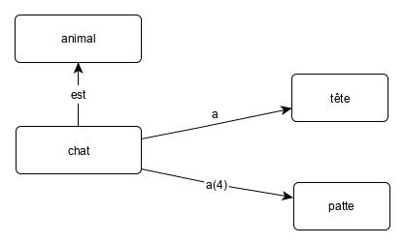

1 Le graphe de subsomption n'est donc pas un treillis comme c'est le cas pour la hiérarchie de types définie dans les réseaux sémantiques tels que décrits dans l'ouvrage "*Conceptual Structures. Information processing in mind and machine*" de J.F. Sowa.

2 Soit d le differentia de chose, supposons que chose = attribution (y, d). Comme y subsume chose et que chose n'est subsumée que par elle même, ceci implique que y = chose et donc que d est vide. Nous appellerons "rien" l'ensemble d'essences vide. Cet ensemble vide est l'élément neutre à droite de la loi d'attribution.

### Sur la notion d'attribut

ICEO diffère d'autres formalismes comme les langages objets dits "de classe" pour la définition des attributs.,

Dans les langagescomme SMALLTALK, OBJVLISP, FLAVORS, Java, ... un attribut est une variable, comme l'est un membre d'une structure dans le langage C, équivalent à un champ d'un record en Pascal.

Les langages SMALLTALK, RLL, LORE, KRS, CLOS, CLASSTALK, MERING IV, ... ont opté pour une définition récursive des attributs, un attribut devenant une référence d'un objet sur un autre objet.

Si cette définition récursive des attributs permet de créer des structures emboîtées d'objets, elle n'uniformise toutefois pas totalement les notions d'objet et d'attribut.

Une distinction subsiste toujours entre la définition des essences et de leurs attributs.

Ainsi dans ces langages l'attribut de nom "tête" de cheval peut avoir aussi bien la classe "queue" que la classe "tête", sans aucun lien sémantique avec elle.

Ceci n'est pas possible dans ICEO.

Ainsi le graphe suivant définit dans ICEO que l'essence cheval a un attribut nommé "tête" qui est une essence :

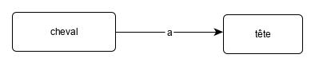

Les graphes suivants seraient incorrects :

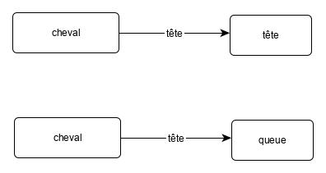

### Principe d'héritage des attributs des essences

La transitivité de la relation d'ordre de subsomption est exploitée dans un principe communément appelé "héritage".

Une essence hérite des attributs des essences subsumantes.

Ainsi par exemple, si "oiseau a { aile }", "passereau est oiseau" et "mésange est passereau" alors par héritage on en déduit que "passereau a { aile de oiseau}"  et que "mésange a { aile de oiseau }" :

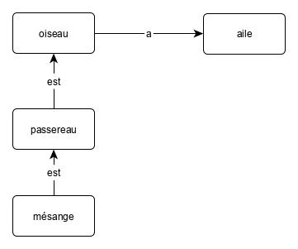

Les oiseaux ont des pattes et les passereaux ont des pattes qui se terminent par 4 doigts dont trois sont orientés vers l’avant et un vers l’arrière (ils sont anisodactyles) :

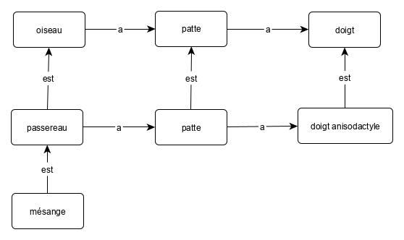

Dans cet exemple, mésange hérite de l'attribut patte de passereau qui spécialise l'attribut patte de oiseau.

Nous verrons plus loin que le principe d'héritage prend également en compte les autres aspects d'une essence que sont ses contraintes structurelles internes et ses manières d'être.

### Création d'une essence

Une essence dépend des essences qui la composent, mais l'inverse n'est pas toujours vrai.

Autrement dit, les essences attributs d'une essence peuvent ou non lui être propres.

Deux principes sont utilisables pour créer une essence :

* soit créer l'essence à partir d'essences attributs qui lui sont propres.
* soit créer l'essence à partir d'essences existantes.

#### Définition d'une essence à partir d'attributs qui lui sont propres.

Dans ce cas, l'essence constitue la situation de définition de ses essences attributs.

Ainsi par exemple, voici une définition de l'essences chat :

chat = ⊕ (animal, { (tête de chat, 1) , (patte de chat, 4), ... })

patte de chat est propre à chat. Elle a par exemple des griffes rétractiles que ne possède pas patte de chien.

Noter qu'un attribut n'est généralement propre à une essence que jusqu'à un certain niveau de décomposition.

Ainsi, les gènes qui constituent l'essence chat ne lui sont pas tous propres, et encore moins les atomes qui constituent ses gènes.

#### Définition d'une essence basée sur l'agencement d'essences qui ne lui sont pas propres.

Dans de nombreux cas, les essences qui composent une essence ne lui sont pas propres.

Autrement dit, l'essence ne constitue pas la situation de définition de ses essences attributs. Elle se contente de référencer les essences qui la composent.

C'est le cas par exemple des atomes, des composés chimiques, des objets conçus par l'homme.

Ainsi, en électronique, rien ne distingue l'essence "patte de transistor" de l'essence "patte de diode".

En chimie, oxygène-16 est l'isotope le plus abondant dans l'oxygène naturel.

Sa définition est :

oxygène-16 = ⊕{chose, {(proton, 8), (électron, 8), (neutron, 8)}

La définition des essences proton, électron et neutron est indépendante de celle de l'oxygène.

L'essence oxygène rentre elle-même dans la composition de nombreuses essences (composés chimiques) mais sa définition est indépendante des composés dont elle fait partie.

Le processus de création des composés chimiques est à l'origine des réseaux de Petri1.

Exemple:

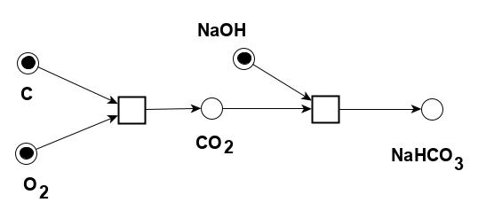

On voit dans cet exemple que l'essence O (oxygène) rentre dans la composition de différentes essences comme CO2 (oxyde de carbone), NaHCO3 (bicarbonate de sodium), ...

Noter que le processus permettant de créer (synthétiser) une essence à partir de ses essences attributs n'est pas forcément unique.

Ainsi, le processus le plus utilisé actuellement pour produire le bicarbonate de sodium est plutôt décrit par :

Na2CO3 + H2O + CO2 → 2 NaHCO3

Les figures géométriques sont un exemple d'essence définie à partir d'essences existantes (comme point, ligne, ...).

En aéronautique, on peut retrouver par exemple la même essence "hélice" dans la composition de différents avions à hélice.

Dans l'industrie, le fait de chercher à créer des composants réutilisables est érigé en principe pour des questions de coût de conception et de fabrication.

1 inventés en août 1939 par l'Allemand Carl Adam Petri, à l'âge de 13 ans

### Situation générique

Une situation générique est un ensemble d'essences (les essences pouvant être considérées comme des êtres, nous reviendrons plus loin sur ce sujet).

Lors de son apparition, l'extension d'une situation générique est vide.

Les situations génériques forment un graphe hiérarchique dont la racine est appelée "absolu".

L'essence chose est définie dans l'absolu et les essences définies dans l'absolu sont celles d'individus.

Le critère de rassemblement d'essences dans une situation générique est une qualité abstraite. Une situation générique peut correspondre à un point de vue existentiel, social, esthétique, statique, dynamique, ...

Ainsi, la situation générique "zoologie" définie dans l'absolu regroupe toutes les essences en rapport avec les animaux, leur organisme et leurs modes de vie.

Une essence est définie dans une et une seule situation générique (sa situation de définition) et par principe deux essences de même nom ne pourront apparaitre dans la même situation générique de définition (celle-ci formant un espace de nommage).

Par contre, rien n'empêche d'avoir des essences homonymes définies dans des situations génériques différentes (comme l'essence chien définie en zoologie, l'essence chien d'une arme à feu, l'essence chien du jeu de tarot, l'essence chien assis définie en architecture, l'essence chien jaune définie en aéraonautique, ...).

Une essence peut être référencée dans d'autres situations génériques que sa situation générique de définition.

Ainsi, l'essence homme définie en anthropologie peut être référencée dans la situation de couple, de famille, de village, de nation,...

La même essence peut être représentée différemment suivant la perspective utilisée. Nous parlerons de connotations.

Ainsi en est-il de la représentation de l'essence vecteur dans un système de coordonnées cartésiennes ou polaires.

Nous utiliserons le symbole graphique  pour représenter une situation générique

Exemple :

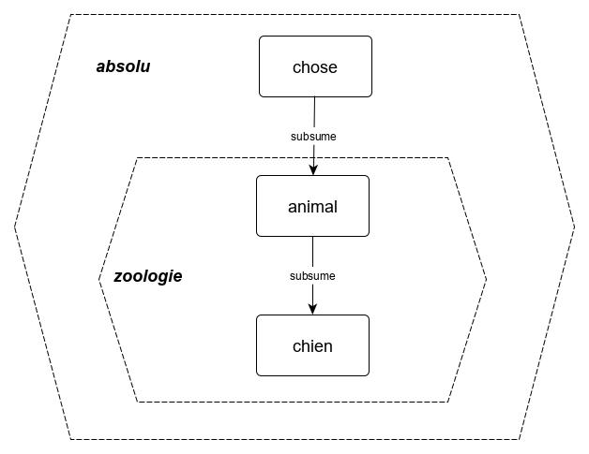

La situation générique zoologie est ici incluse dans l'absolu.

Une essence dont les attributs lui sont propres constitue la situation générique de définition de ses attributs.

Exemple :

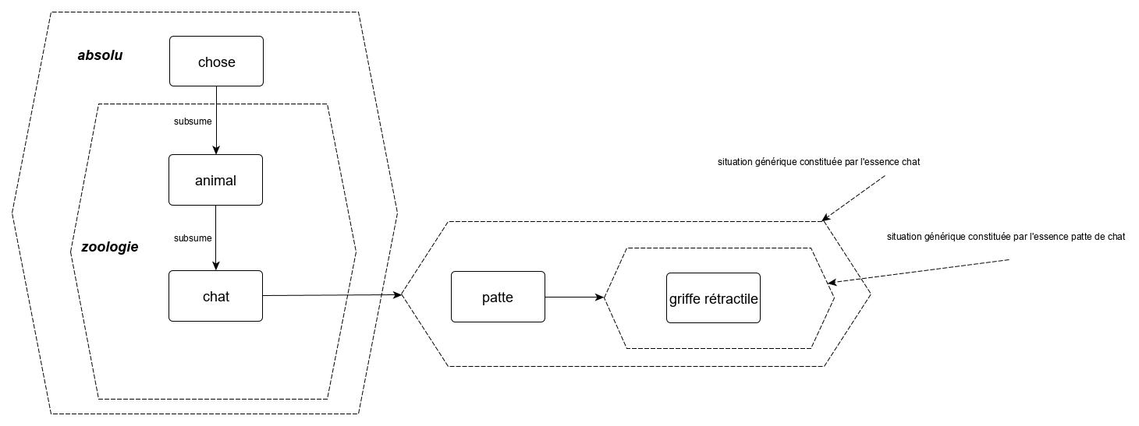

L'essence patte n'est pas ici définie en zoologie comme animal et chat, mais dans l'essence chat (le *differentia* de chat). De même l'essence griffe rétractile de patte de chat est définie dans l'essence patte de chat.

Pour éviter une représentation visuelle trop complexe, nous ne présenterons pas systématiquement les situations génériques incluses dans l'absolu (comme zoologie) dans nos graphes, ainsi que la situation générique que constitue chaque essence, sauf si cette simplification est source d'ambiguïté.

Ainsi, l'exemple précédent pourra être présenté de manière simplifiée comme ceci :

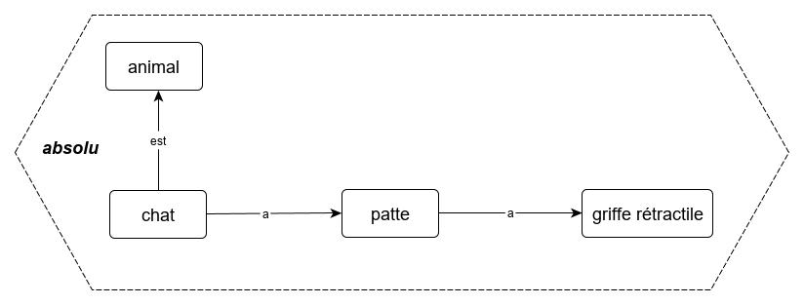

Par défaut, l'essence chose n'est pas non plus représentée.

### Identification des essences

Une situation générique constitue un espace de nommage pour les essences qui y sont définies.

Mais des essences de même nom peuvent apparaître dans des situations différentes.

Les essences qui sont attributs propres d'une essence peuvent être identifiées par rapport à l'essence dont elles font partie.

Ainsi, considérons le graphe suivant :

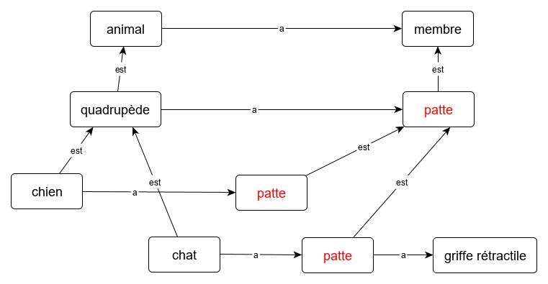

Différentes essences homonymes telles que celles nommées "patte" apparaissent dans ce graphe.

De fait, patte de chat n’est pas patte de chien, ne serait-ce que par le fait que patte de chat a griffe rétractile.

L'identification d'une essence peut aussi faire en utilisant le nom de son genus.

Considérons l'exemple suivant :

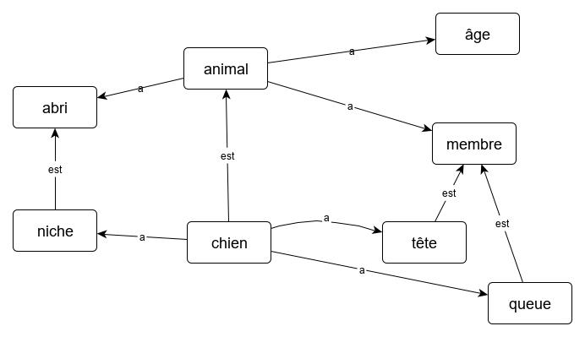

Dans cet exemple, l'expression "âge de chien" retournerait "âge de animal", "abri de chien" retournerait "niche de chien" et "membres de chien" retournerait l'ensemble {tête de chien, queue de chien}

### Essences abstraites

Une essence abstraite est une essence qui a simplement la propriété de subsumer (être le genus) d'une autre essence.

Considérons le graphe suivant :

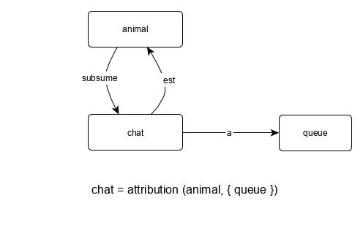

L'expression "chat = attribution (animal, {queue})" est équivalente à "animal = omission(chat, {queue})".

En ce sens, l'essence animal peut être vue comme étant abstraite (soustraite) de l'essence chat en lui enlevant sa queue. Mais rien n'interdit l'instanciation de l'essence animal.

Supposons par exemple que vous entendiez le bruit de quelque chose qui se déplace dans votre grenier.

A priori, vous croyez qu'il s'agit d'un animal. Si vous entendez ensuite cet animal miauler, vous allez en déduire que c'est un chat.

A votre connaissance, l'être perçu a tout d'abord été une instance de l'essence animal, puis est devenu une instance de chat.

La connaissance de l'essence d'un être par un sujet est ainsi révisable.

La possibilité d'instancier toute essence (qu'elle soit abstraite ou non) est primordiale dans une démarche de représentation d'êtres dont l'existence est connue du sujet mais dont la connaissance de l'essence est révisable.

Dans une démarche d'invention d'une nouvelle essence (par exemple un nouveau type d'avion), la situation est différente. La définition de celle-ci passe généralement par divers stades de spécialisation (de conception), mais lors de la création d'un être conformément à une nouvelle essence, la définition de celle-ci doit être aboutie (non abstraite) et la connaissance du sujet sur un être qu'il a créé est totale.

En sachant par exemple que les essences mouton et chien sont subsumées par animal, supposons que vous demandiez à quelqu'un de vous dessiner un animal. La personne va vous dessiner un mouton ou un chien. Elle ne peut pas vous dessiner un animal, car il s'agit d'une essence abstraite qui n'a pas de forme.

### Essence et normalité

Savez-vous que la plupart des types de moutons naissent avec une queue ? J'ai longtemps cru le contraire en les voyant dans les champs. En réalité, les bergers leur coupent généralement la queue lorsqu’ils sont agneaux pour des questions d'hygiène, en particulier pour les brebis utilisées pour la traite.

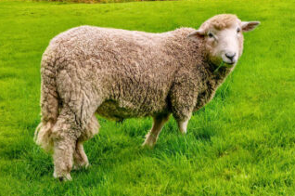

Mais un mouton auquel on a coupé la queue est-il encore un mouton ? Je vous laisse répondre à cette question.

Toute essence définit une normalité qui tolère des écarts, à condition bien sûr de ne pas porter atteinte à des caractéristiques essentielles. Ainsi, une voiture qui a perdu une roue n'est plus une voiture.

### Prototypes

Selon le dictionnaire, un prototype est une oeuvre ou un objet original que l'on imite ou reproduit.

Pour certains, la notion de prototype rend celle d'essence superflue, car il suffit pour créer un être de reproduire (cloner) un être existant, puis de modifier la copie si nécessaire.

Il est vrai que pour reproduire par exemple une figure géométrique, il n'est pas nécessaire de savoir s'il s'agit d'un triangle ou d'un carré.

Cette vision réductrice des choses aurait de quoi se faire retourner Euclide dans sa tombe. La notion de similitude entre figures est à la base de la géométrie, et c'est justement cette notion de similitude qu'exprime celle d'essence.

La conception d'un être prototype destiné à la création de multiples êtres "semblables" repose sur la notion d'essence.

Ce cas est généralement celui de ce qui appartient à la nature, au vivant, où une cellule suffit à la génération d'un organisme complet dont elle possède le plan.

# Constitution d'un être

Un être est créé par instanciation1 de son essence, acte qui lui donne existence2.

Tout être possède une et une seule essence.

Un être se caractérise par :

* sa composition en termes d'attributs
* ses contraintes structurelles
* ses états qui correspondent à des manières d'être essentielles

Nous allons tout d'abord nous intéresser à la composition d'un être. Les notions de contrainte structurelle et d'état seront abordées plus loin.

Un être est créé par agencement des êtres existants qui en font partie. Ainsi, ça n'aurait pas de sens de créer un chat sans ses pattes ou de créer un avion avant de créer ses ailes, ...

Il existe une sorte de morphisme ψ entre l'ensemble des êtres et celui des essences qui est tel que la structure d’un être est conforme à la structure générique de son essence.

ψ(x) = essence de x

Nous définirons le prédicat "est"3 qui est tel que si x est instance de l'essence y :

x est y ⟺ y = ψ(x) ou y subsume ψ(x)

Notons qu'à un instant donné, si une essence x subsume une essence y, la classe des instances de y est incluse dans la classe des instances de x. Ainsi, à un instant donné le nombre d'animaux sur terre est plus grand que celui des chats.

L'essence d'un être est unique, mais tout être est instance des essences subsumant son essence. Par transitivité, tout être est une (quelque) chose.

1 "Instancier" est en français un néologisme venant du verbe anglais "to instanciate" qui signifie "créer un exemplaire de … ". L"instanciation" est l’acte de créer (instancier) un être à partir de son essence, et "instance" l'être créé.

2 Ou par copie d'un être existant (un prototype), la copie créant un être de même essence (de même plan) que l'original.

3 ou "est une" ou "est un" pour le distinguer du prédicat "est" converse de la relation de subsomption

Ainsi par exemple, le graphe suivant exprime que Félix est un chat mais aussi un félin, un carnassier, un mammifère, un vertébré, un animal et une chose :

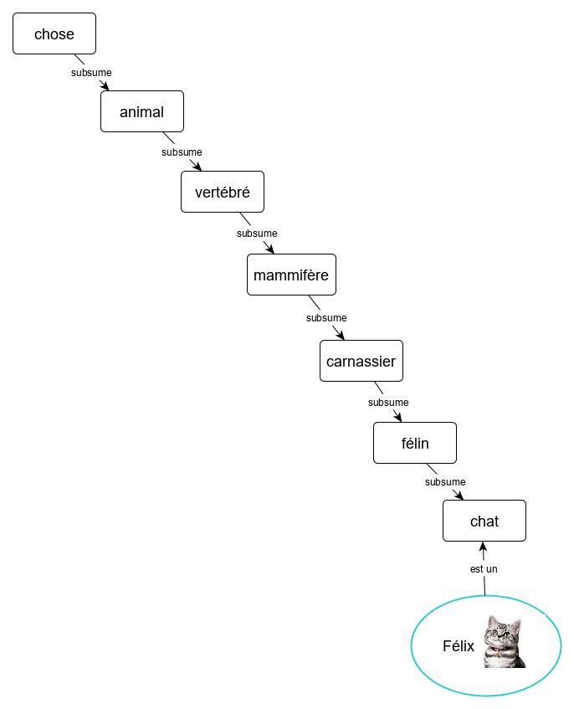

Chaque niveau de subsomption correspond à un niveau de classification en zoologie.

Ce principe se retrouve au niveau des attributs.

Ainsi, dans le graphe suivant :

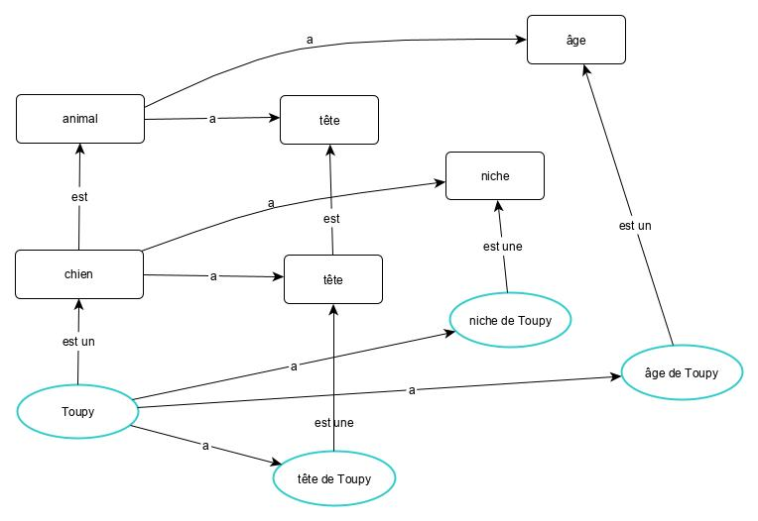

Toupy est un chien et un animal. La tête de Toupy est une tête de chien et une tête d'animal. La niche de Toupy est une niche de chien. L'âge de Toupy est un âge d'animal.

### Situation individuelle

Une situation individuelle correspond à un ensemble d'êtres.

Une même situation individuelle peut concerner simultanément plusieurs êtres. Par exemple un chien qui dort et un autre qui mange.

Les situations individuelles forment un graphe hiérarchique dont la racine est appelée "monde".

Une situation individuelle est instance d'une situation générique.

Ainsi, la situation individuelle "faune" est instance de la situation générique "zoologie".

La situation "monde" est instance de la situation générique "absolu".

Lors de sa création, une situation individuelle est vide.

Nous utiliserons le symbole graphique C:\Users\rober\AppData\Local\Microsoft\Windows\INetCache\Content.Word\structure_symbole.jpgpour représenter une situation individuelle.

Exemple :

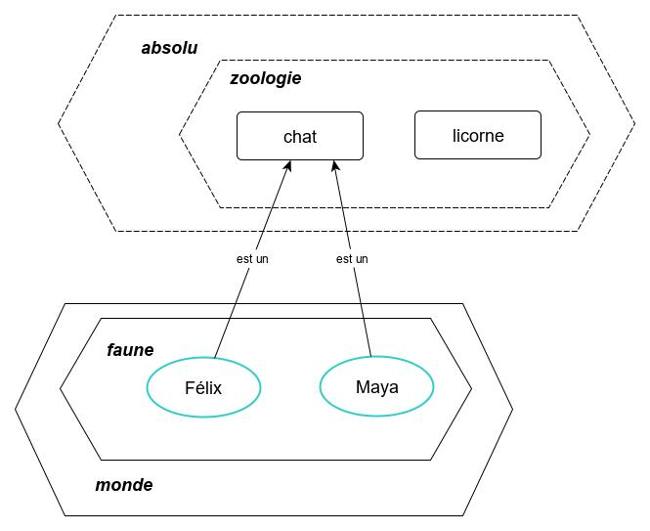

Félix et Maya sont des chats d'une faune située dans le monde. L'essence licorne n'a pas été instanciée (et ne le sera sans doute jamais).

Un être est défini dans une et une seule situation individuelle (sa situation de définition), mais il peut être référencé dans d'autres situations que sa situation originelle. Ainsi une famille, un village, une nation, ... , sont des situations qui référencent des êtres (membres, habitants, ...) dont la situation de définition est l'humanité.

Un être composé constitue la situation de définition de ses êtres attributs.

Exemple :

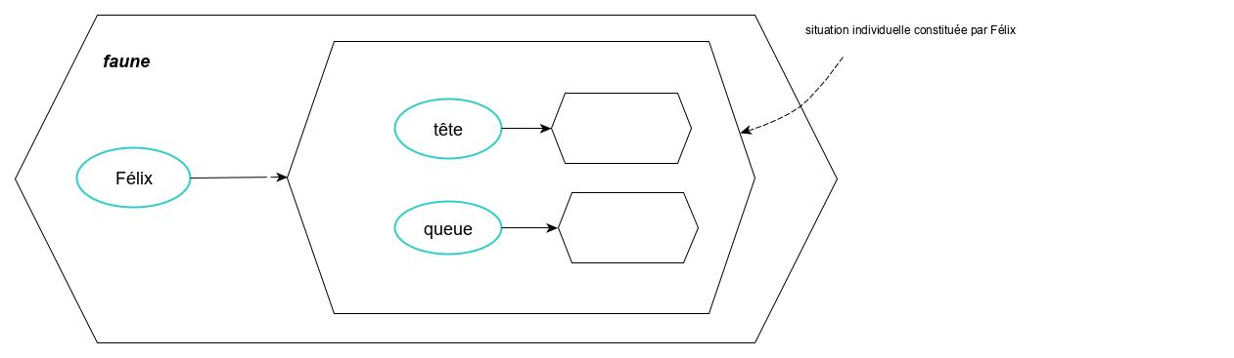

Les êtres queue et tête sont situés dans Félix

Une représentation simplifiée pourra être :

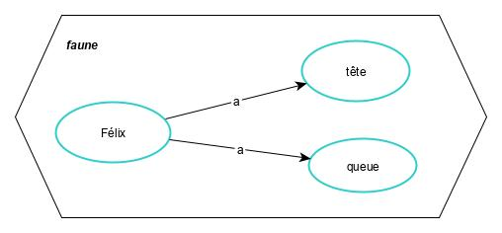

### Identification des êtres

Un être peut avoir un nom propre (comme Félix pour un chat), mais des êtres de même nom peuvent coexister dans la même situation individuelle, à condition de pouvoir être identifiés autrement que par leur nom.

Du fait du morphisme existant entre l'ensemble des êtres et celui des essences, l’identification d’un être peut aussi se faire en utilisant le vocabulaire défini dans l'ensemble des essences.

Ainsi, dans le graphe suivant, "tête de Toupy" identifie également sa tête, car il n'a qu'une seule tête.

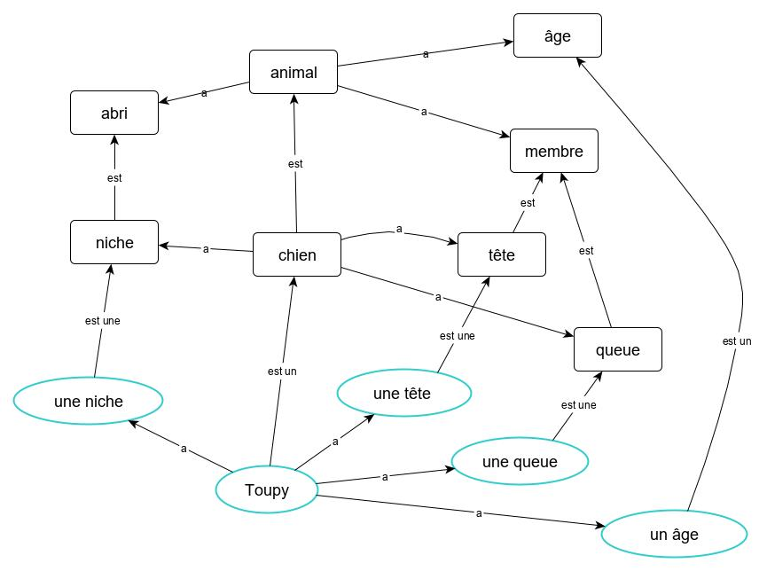

Des êtres homonymes peuvent se différencier par leur manière d'être dans une situation qui leur est propre.

Ainsi, deux personnes de nom "Paul" peuvent se différencier par leur (nom de) famille, ou appartenir à la même famille mais avec des qualités distinctes, l'une étant par exemple le père et l'autre un fils (ce qui est assez courant).

Nous reviendrons plus loin sur la notion de manière d'être.

# Essence d’une essence

Beaucoup de philosophes et de logiciens se disputent encore sur l'existence ou non des universels qui correspondent pour nous à des essences.

Dans ICEO, une essence est elle-même un être ayant sa propre essence (sa "méta essence")1.

En tant qu'être une essence possède une existence unique et immuable.

Insistons sur le fait qu'une essence n'a pas d'être : elle est un être.

Considérons l’exemple suivant :

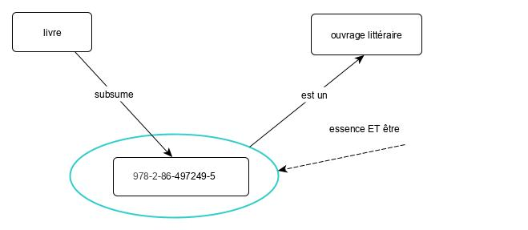

L'essence "978-2-86-497249-5" est subsumée par l'essence livre; elle est aussi instance de l'essence ouvrage littéraire (sa méta-essence).

"978-2-86-497249-5" est la valeur d'un attribut ISBN (*International Standard Book Number*) défini au niveau de l'essence ouvrage littéraire, qui est moins ambigu que son titre.

Les essences ouvrage littéraire, livre et 978-2-86-497249-5 sont définies dans une situation générique appelée "littérature"2 (non représentée).

1 Ce qui correspond à la vision de langages informatiques comme Smalltalk où une classe est instance de sa métaclasse.

2 L'essence livre définie en littérature ne doit bien sûr pas être confondue avec celle de livre en physique ou en finance.

Voici une représentation de l'essence ouvrage littéraire et de l'essence 978-286-497249-5 avec deux exemplaires :

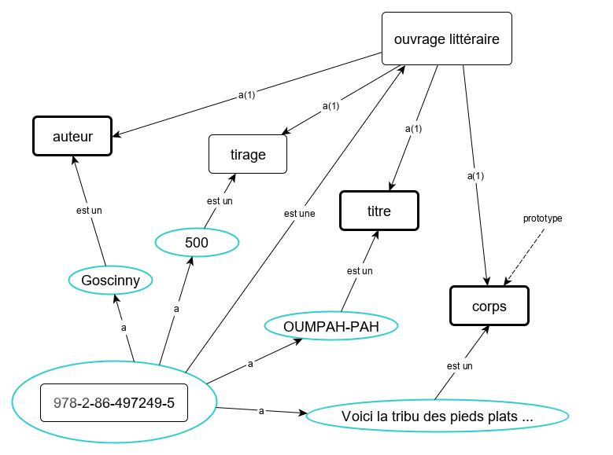

Nous qualifierons les attributs auteur, titre et corps de ouvrage littéraire de "prototypes", car leur valeur est partagée par toutes les instances de l'essence 978-2-86-497249-5. Ce sont ces attributs qui font l'originalité de l'ouvrage littéraire, qui seraient conservés par copie d'un exemplaire. Ce n'est pas le cas des attributs comme tirage.

Noter que nous aurions pu prendre le titre "OUMPAH-PAH" de l'ouvrage littéraire comme nom pour l'essence 978-2-86-497249-5, avec le risque d'avoir en littérature un autre ouvrage littéraire de même nom.

Les exemplaires instances de l'essence 978-2-86-497249-5 sont dans une situation individuelle appelée "bibliothèque" (non représentée), instance de la situation générique "littérature".

En tant qu'instance de l'essence livre (qui subsume l'essence 978-2-86-497249-5), chaque exemplaire a une date de création, un propriétaire, un état, ..., qui lui sont propres :

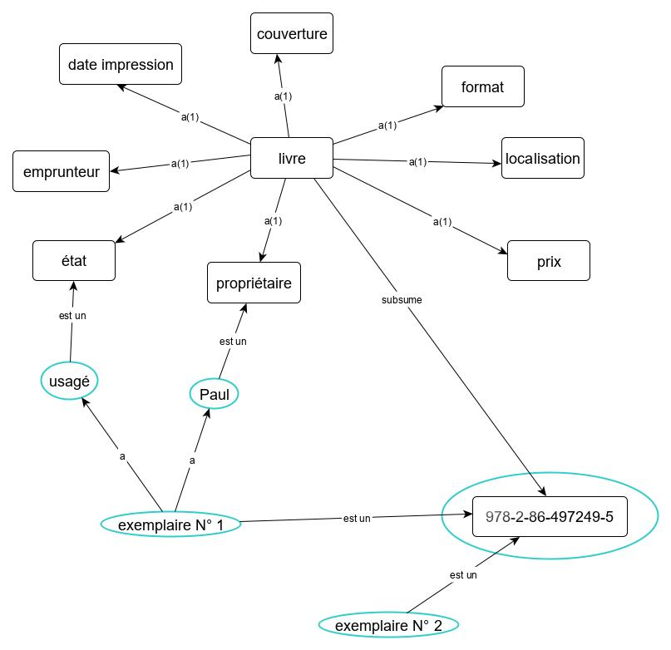

### Essence chose

Toute essence possède une méta-essence.

Par défaut, la méta-essence de toute essence est l'essence chose.

L'essence chose est définie dans l'absolu et son être est dans le monde. Elle est son propre genus et elle est instance d'elle-même (sa méta-essence est chose).

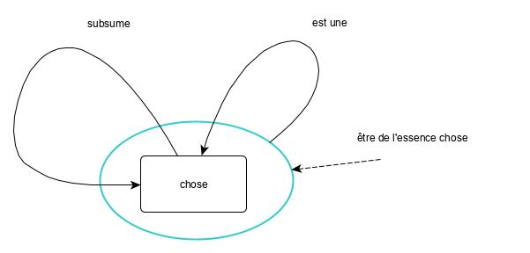

Le *differentia* de l'essence chose est vide.

Toute essence est subsumée directement ou indirectement par l'essence chose.

Voici un exemple emprunté à la zoologie, où la notion de méta-essence est utilisée pour classer des essences :

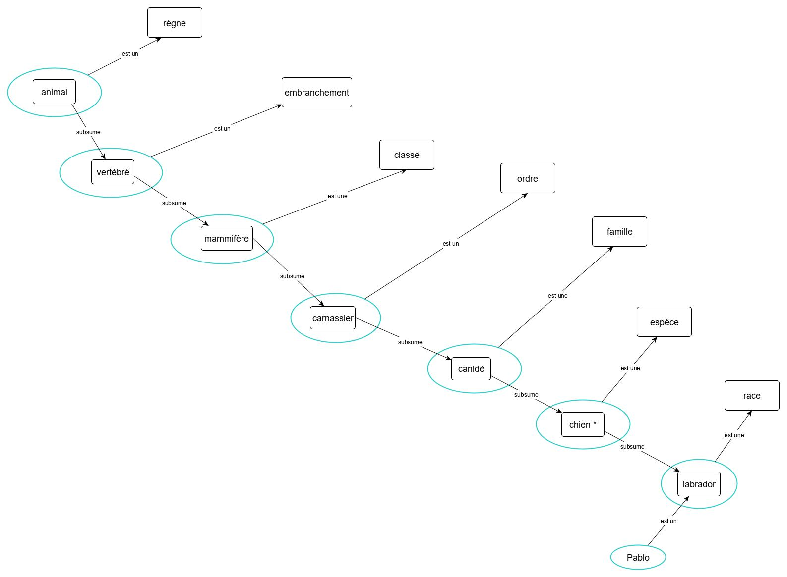

L'essence de Pablo est labrador, dont la méta-essence est race.

Pablo est un labrador, mais aussi un chien, un canidé, un carnassier, un mammifère, un vertébré et un animal.

# Manière d’être

Une "manière d'être" ou "qualité"1 est une essence qui qualifie une autre essence.

En tant qu'essence, une manière d'être est définie dans une situation générique.

Nous utiliserons le symbole graphique  pour représenter une manière d'être.

Exemple :

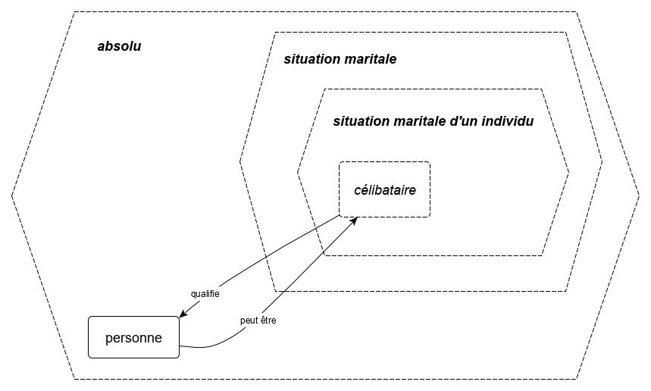

Dans cet exemple, célibataire est une manière d'être définie dans la situation générique "situation maritale d'un individu" définie sans "situation maritale" elle-même définie dans l'absolu.

Une manière d'être peut être liée à une autre manière d'être, mais n'est jamais un attribut de l'essence d'un être (ne rentre pas dans son differentia). Ainsi dans cet exemple, célibataire ne pourrait être un attribut de personne.

Une manière d'être "qualifie" une essence. La relation converse de "qualifie" est "peut être" ou "est" suivant le caractère accidentel ou essentiel de la manière d'être, que nous analyserons plus loin.

Il est important de noter qu'une manière d'être ne peut être définie sans préciser l'essence à laquelle elle fait référence (qu'elle qualifie).

Un attribut d'une manière d'être peut être une essence qui n'est pas une manière d'être.

Ainsi, considérons le graphe suivant :

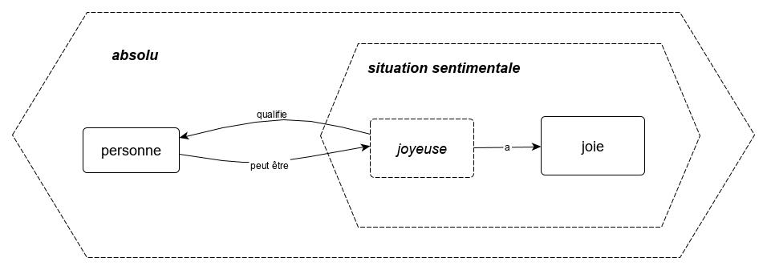

L'essence joie est ici attribut de l'essence joyeux qui est une manière d'être. Nous pourrions exprimer de la même façon qu'être courageux implique d'avoir du courage, qu'être fatigué implique d'avoir de la fatigue, qu'être bleu implique d'avoir de la bleuité, ...



1 Le mot "qualité " vient du [latin](https://fr.wikipedia.org/wiki/Latin) "qualitas" qui signifie "manière d'être"

### Manières d'être essentielles ou accidentelles

Une manière d'être peut être essentielle ou accidentelle.

Une manière d'être essentielle rentre dans la définition d'une essence.

Ainsi en est-il d'être chanteur pour passereau, d'être mortel pour être vivant, ...

Ainsi, la manière d'être "mortel" est essentielle pour "être vivant" :

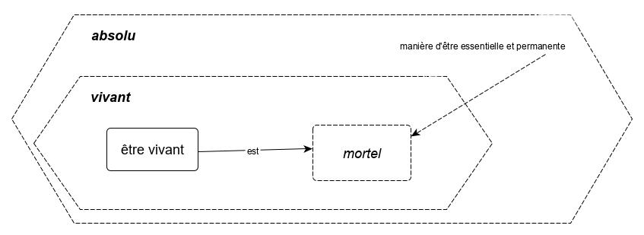

La relation qui lie une essence à une manière d'être essentielle sera dénotée par le mot "est".

Autre exemple : La manière d'être "blanche" est essentielle pour la neige :

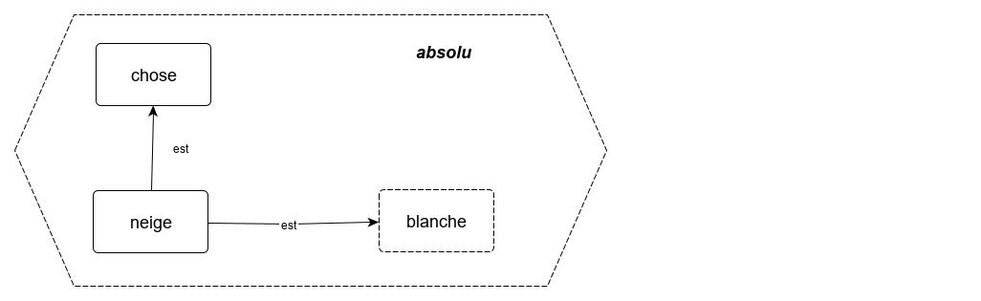

Ce graphe est la représentation d'un exemple de George Boole dans "Les lois de la pensée" : "La neige est blanche est, pour les objectifs de la logique, équivalente à l'expression la neige est une chose blanche".

Noter qu'une essence peut être définie par une manière d'être essentielle.

Exemple :

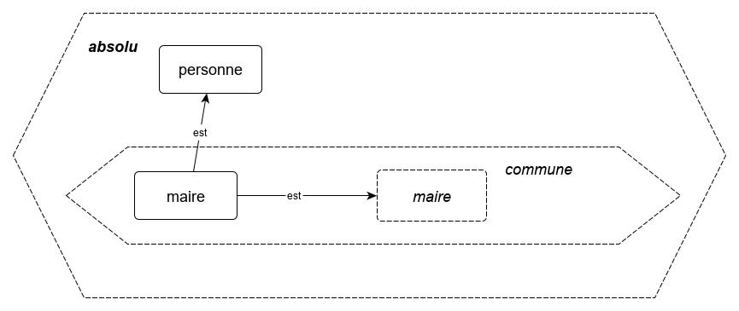

Ainsi, être maire est une qualité essentielle de l'essence maire !

Contrairement à une manière d'être essentielle, une manière d'être accidentelle ne rentre pas dans la définition d'une essence.

Ainsi, pouvoir être marié ou célibataire ne sont pas des manières d'être essentielles pour personne.

Une manière d'être accidentelle est définie dans une situation générique qui lui est propre.

Une essence hérite des manières d'être de son genus, que celles-ci soient essentielles ou accidentelles.

Ainsi, si passereau est chanteur par définition (il s'agit d'une manière d'être essentielle) alors canari est chanteur (car passereau subsume canari).

Cette règle s'applique également aux manières d'être accidentelles.

Ainsi, si passereau peut-être malade, alors canari peut être malade.

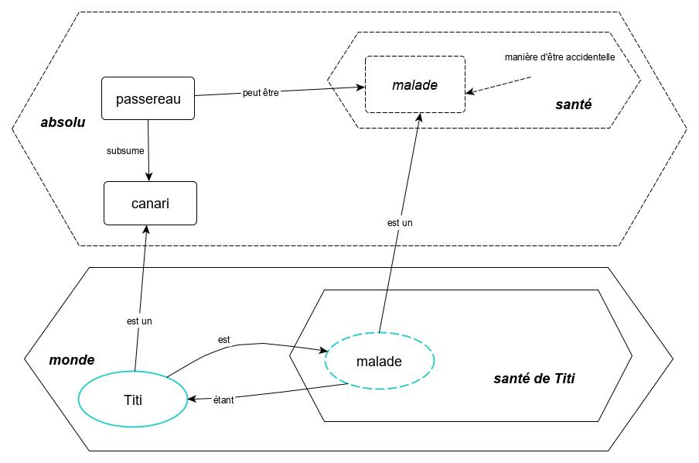

Le symbole représente un état (ici l'état malade de Titi). La notion d'état est présentée un peu plus loin.

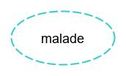

Les essences indénombrables (qualifiées par certains de substances "massières") comme l'eau, la fortune, ... , ont une manière d'être qui est leur quantité. Celle-ci est déterminée à l'aide d'une grandeur mesurable à laquelle est associée une unité, comme la longueur, le volume, l'énergie, la masse, ...

Une essence comme chat qui est de nature nombrière (dénombrable) peut abusivement être considérée comme une substance massière si on la confond avec la substance "viande de chat".

En ce sens, "du chat" + "du chat" donne "du chat" en plus grande quantité, et "du chat" peut avoir du goût (il paraît même que c’est meilleur que "du lapin" !).

### Relations entre manières d'être

Une manière d'être peut être en relation avec une autre manière définie dans la même situation générique.

Les relations définies entre les manières d'être sont généralement bidirectionnelles (corrélatives).

Le graphe suivant définit une relation entre les manières d'être accidentelles épouse et époux définies dans la situation de couple :

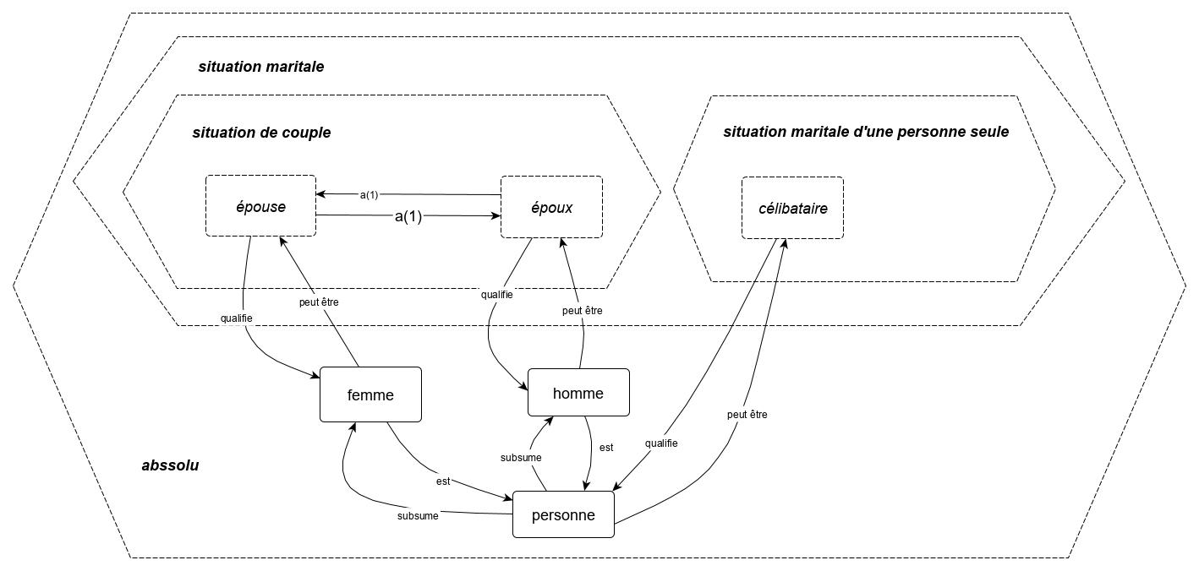

Noter qu'homme et femme ne sont pas ici attributs l'un de l'autre dans l'absolu. Ils sont liés par leur situation de couple.

Dire qu'une femme a un homme pour époux si elle est épouse est un raccourci de langage, car un homme époux n'est pas un attribut de "sa" femme.

Voici un autre exemple portant sur la situation de famille :

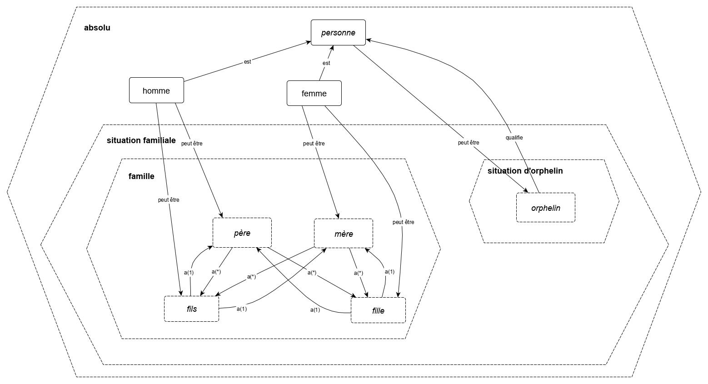

mère et fille sont des manières d'être pour femme, et père et fils sont des manières d'être pour homme.

La manière d'être fille est liée à la manière d'être mère et réciproquement, et la manière d'être fils est liée à la manière d'être père et réciproquement.

La manière d'être orphelin n'est pas définie dans la situation générique de famille mais dans celle d'orphelin.

### Subsomption des manières d'être

En tant qu'essence, une manière d'être ne peut avoir plusieurs genus mais peut subsumer d'autres essences.

Ainsi, dans la situation générique "famille", la manière d'être "parent" subsume les manières d'être "mère" et "père", et la manière d'être "enfant" subsume les manières d'être "fille" et "fils".

Représentation graphique :

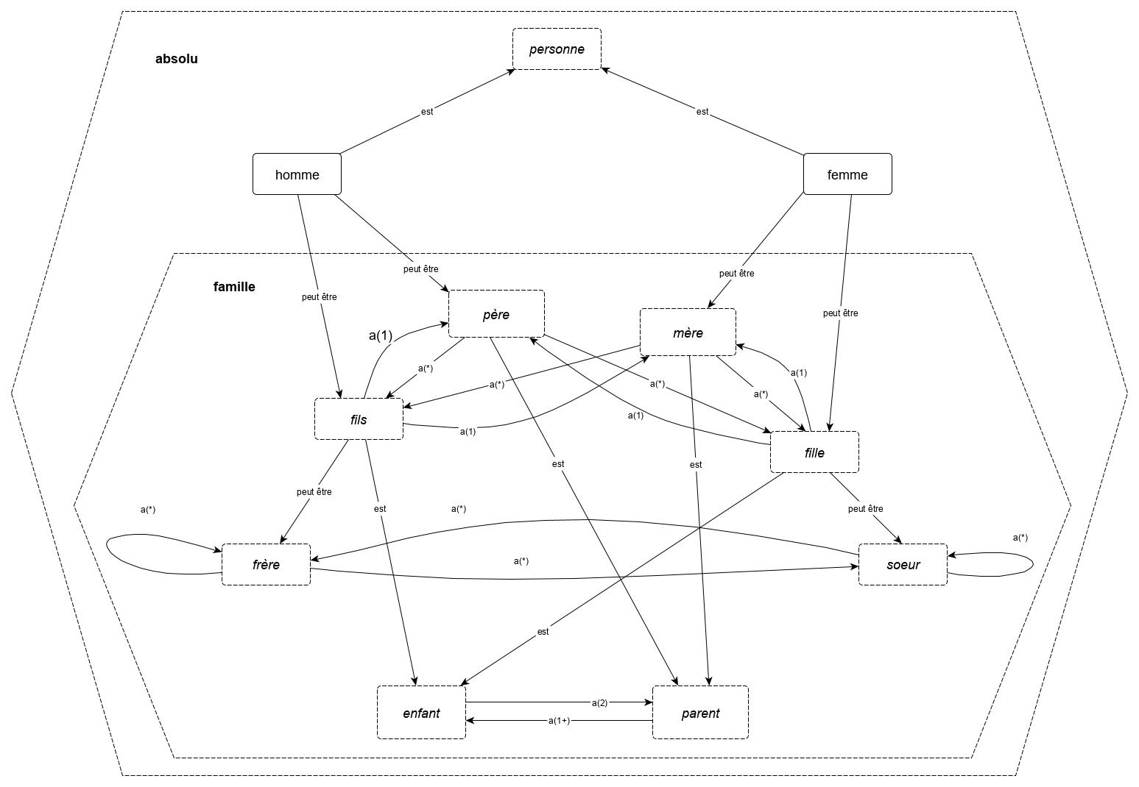

Une essence hérite des manières d'être de son genus qui n'ont pas été spécialisées.

Un être ne peut subsumer une manière d'être ou être subsumé par une manière d'être, et réciproquement.

Les manières d'être forment une hiérarchie indépendante de la hiérarchie des essences.

La seule manière d'être essentielle possible de l'essence chose étant d'être elle-même, nous conviendrons que la manière d'être chose est également la racine de la hiérarchie des manières d'être.

Noter que si une essence ne peut être attribut d'elle même, rien n'empêche une manière d'être d'être attribut d'elle même (ainsi dans cet exemple soeur est attribut d'elle même).

### Manière d'être d'une manière d'être

Une manière d'être peut être celle d'une autre manière d'être.

Ainsi par exemple, dans le graphe suivant soeur est une manière d'être de la manière d'être fille, et frère est une manière d'être fils :

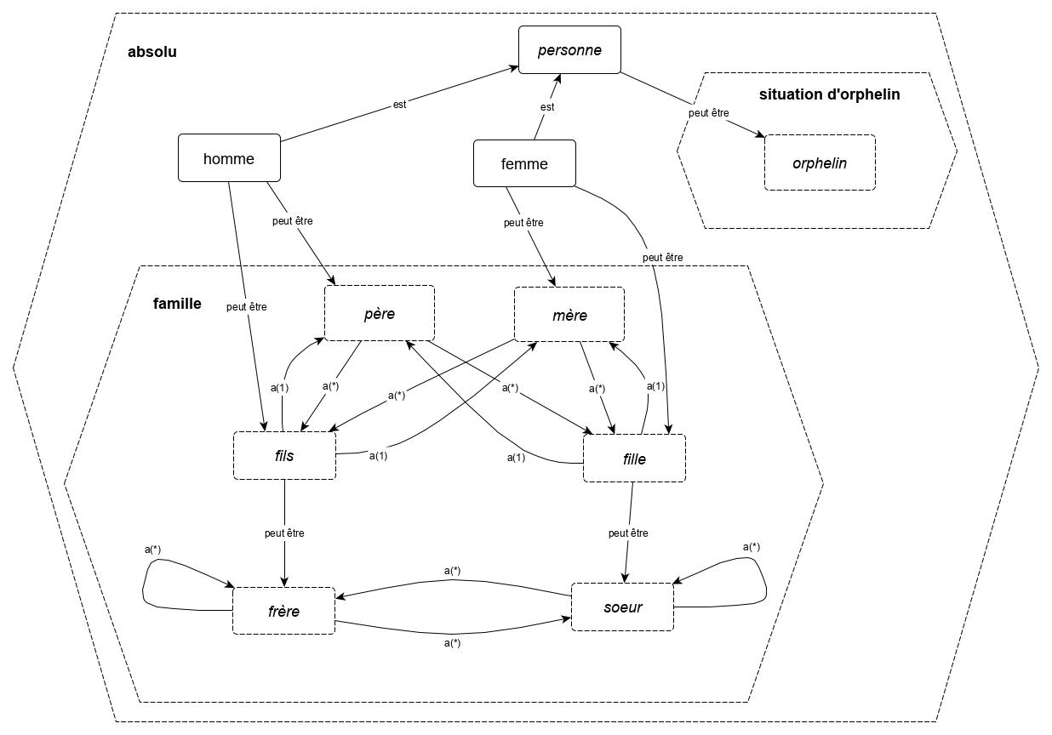

Dans cet exemple frère qualifie homme en tant que fils et soeur qualifie femme en tant que fille.

Dans cet autre exemple homme peut être fidèle en tant qu'époux :

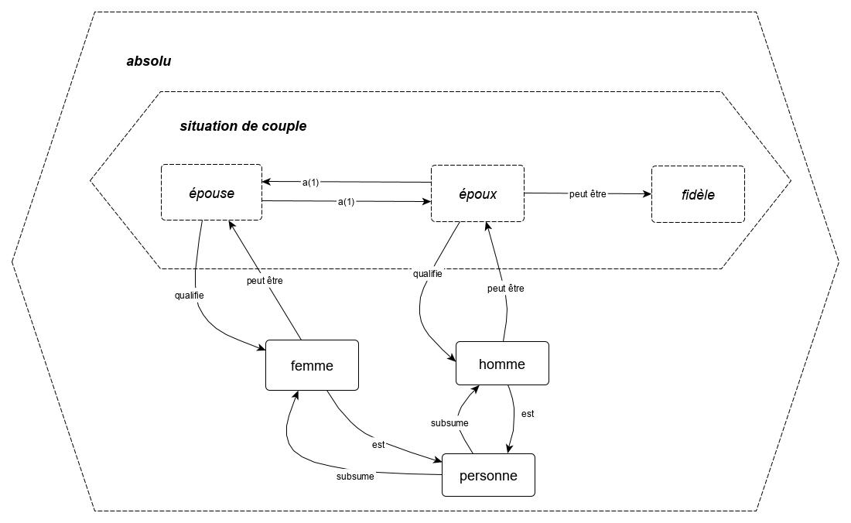

# Etats

Un état est une instance de manière d'être d'un autre être qui est son étant. Il est inclus dans une situation individuelle qui est instance de la situation générique de la manière d'être dont il est instance.

Un état peut être un attribut d'un autre état, mais n'est jamais un attribut d'un être.

Habituellement, un état porte par défaut le même nom que son essence. Ainsi, époux est par défaut le nom de tout état instance de la manière d'être époux. Ceci peut être une source d'ambiguïté.

Un état d'un être lui est propre. Ainsi, si deux hommes sont époux, leur état époux est différent.

L'un peut être un époux heureux et l'autre moins.

Un état se situe dans un espace spatio-temporel. Le temps d'un état est inclus dans celui de son étant.

L'incompatibilité entre certaines manières d'être se traduit par l'incompatibilité des états instances de ces manières d'être.

Ainsi, les manières d'être célibataire et époux pour l'essence homme sont incompatibles; il en résulte qu'une instance d'homme ne peut être à la fois dans les états célibataire et époux.

Nous utiliserons le symbole graphique  pour représenter un état.

Le graphe suivant exprime que Marie est dans l'état épouse :

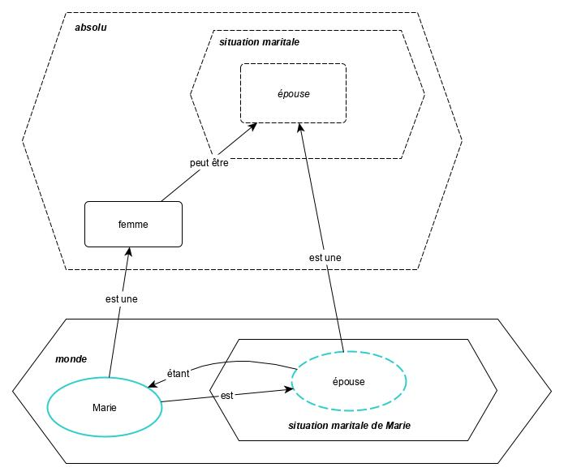

Un attribut d'un état peut être un être.

Considérons le graphe suivant :

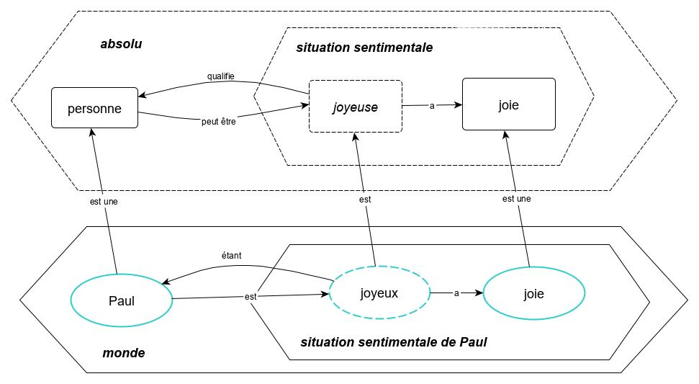

L'être joie est ici attribut de l'état joyeux.

Paul étant joyeux, il éprouve une joie qui lui est propre, plus ou moins intense.

Considérons le graphe suivant :

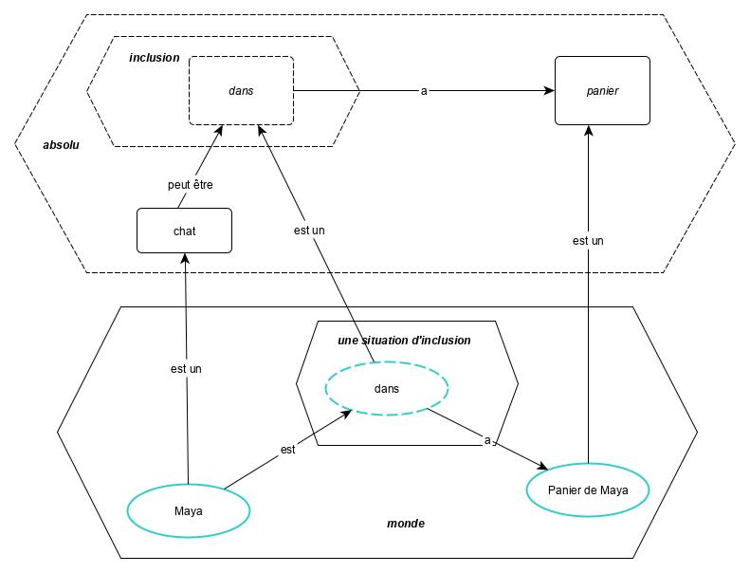

Il exprime le fait que Maya "est dans" son panier.

Noter que beaucoup de prépositions (sur, avec, de, ...) pourraient être représentées de la même manière.



### Relations entre états

Un état peut ou non induire une relation entre différents êtres.

Les relations entre états sont binaires, et sont généralement bidirectionnelles (corrélatives).

Considérons le graphe suivant :

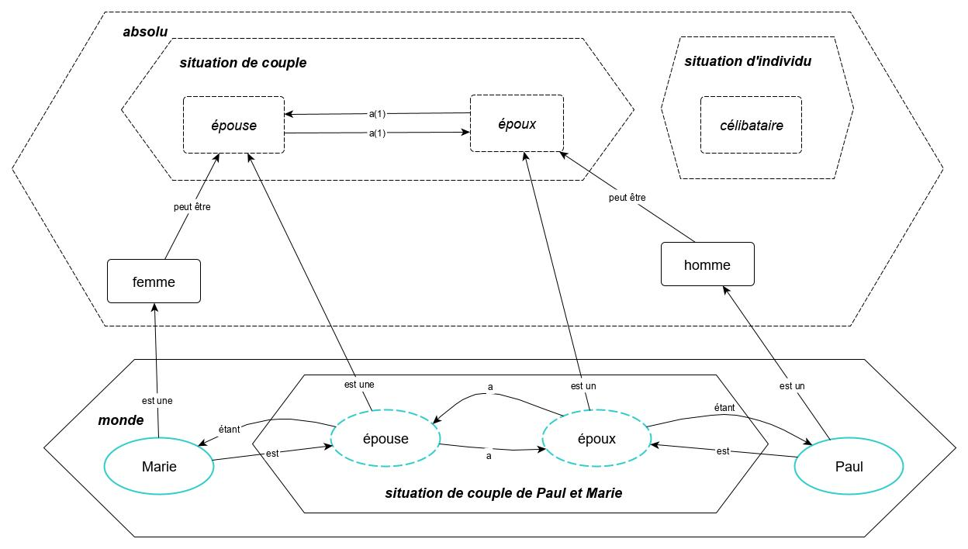

Pierre a "acquis" Marie comme épouse en se mariant. Cet attribut lui est apporté par son état d'époux.

Dans cet exemple Marie et Paul ne sont pas attributs l'un de l'autre mais sont liés par l'intermédiaire de leur état. Du fait de leur situation (relation), ils forment un couple dans le monde. Dire que Marie a Paul pour époux est un raccourci de langage.

Dans l'expression "femme de Pierre" le terme femme doit être pris au sens d'une manière d'être (et non de l'essence femme).

### Etat dans un état

Une manière d'être peut être celle d'une autre manière d'être, et un état peut donc être celui d'un autre état.

Par principe, un état d'un état sera supposé concerner le même être (le même étant).

Voici la représentation de l'assertion "Paul est un époux fidèle"

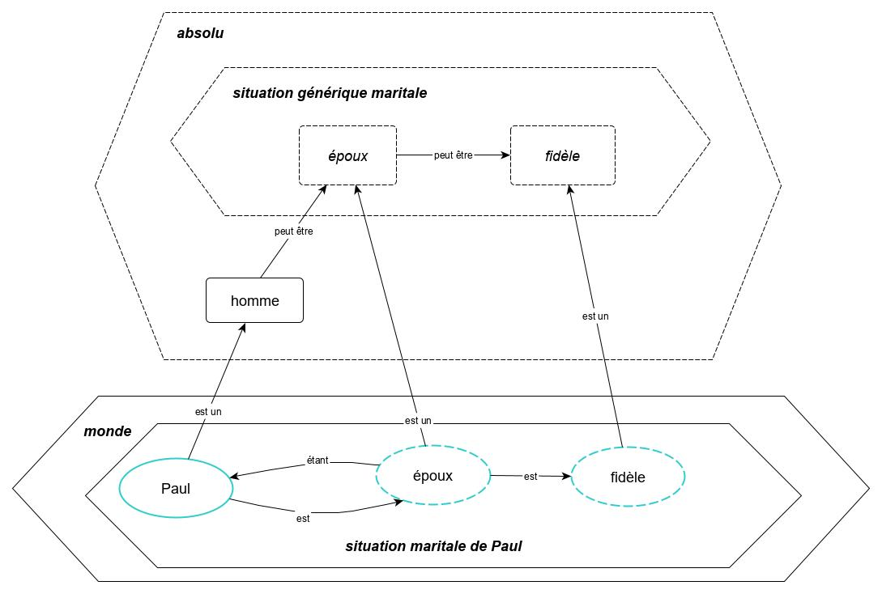

Ce graphe n'affirme pas que Paul est toujours fidèle, mais qu'il est fidèle en tant qu'époux.

### Effectivité d'une manière d'être

Une manière d'être peut être permanente ou intermittente.

Le temps d'existence d'un état, qui est inclus au sens large dans celui de son étant, dépend de l'effectivité de la manière d'être dont il est instance.

Ainsi, par exemple :

* la manière d'être "chanteur" (ou être chantant) de passereau est essentielle mais intermittente : un passereau ne chante pas en permanence.
* la manière d'être "mortel" de homme est essentielle et permanente : un homme est mortel toute sa vie, de sa naissance jusqu'à sa mort.
* la manière d'être "français" de homme est accidentelle et permanente : un homme qui est né français le sera toute sa vie.
* la manière d'être "malade" d'être vivant est accidentelle et intermittente : un être vivant n'est pas forcément malade en permanence.

Un état est permanent (intermittent) s'il est instance d'une manière d'être dont l'effectivité est permanente (intermittente).

Considérons le graphe suivant :

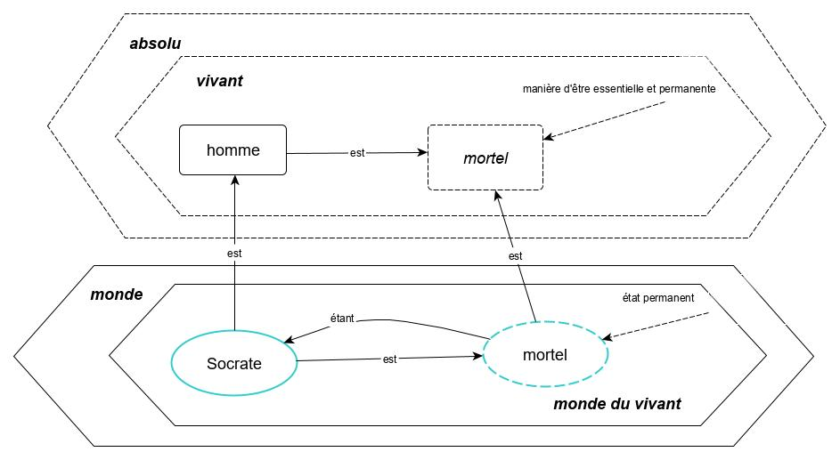

Ce graphe illustre le célèbre syllogisme d'Aristote donné dans l'Organon : "tout homme est mortel, et comme Socrate est un homme, il est mortel".

Noter que ce syllogisme fait abstraction de la notion de temps. Ceci n'est compréhensible que parce que la manière d'être mortel de l'essence homme est permanente.

Autre exemple : l'état célibataire pour un homme correspond à une manière d'être accidentelle et intermittente.

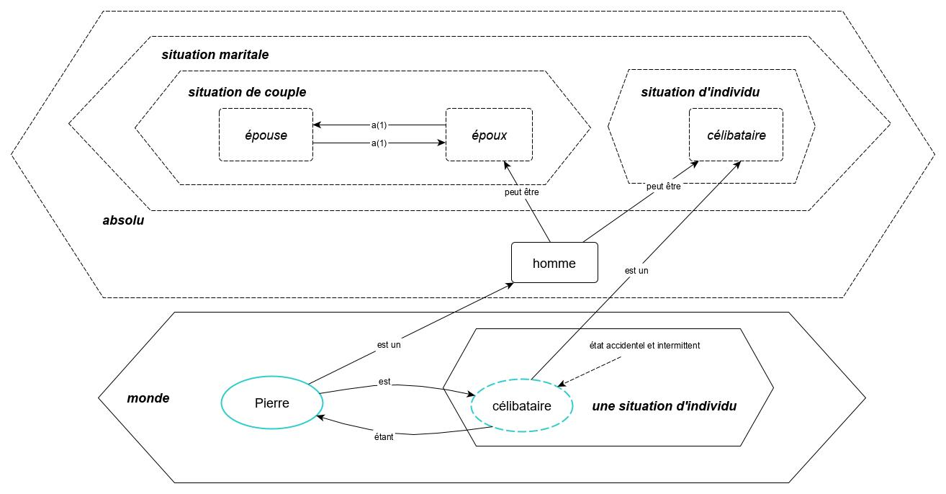

Pierre, en tant qu'homme, est dans l'état célibataire, mais la manière d'être célibataire n'est ni essentielle ni permanente dans la définition de l'essence homme.

# Contraintes structurelles internes

Les contraintes structurelles au sein d'une essence sont des manières d'être essentielles et permanentes imposées à ses attributs. Elles peuvent être des contraintes de cardinalité, d'identité, de position relative, de longueur, de mesure, ..., des attributs.

Ainsi par exemple, les côtés adjacents d'un polygone ont une extrémité en commun.

Le graphe suivant exprime que le nez de lapin doit être "entre" ses deux oreilles :

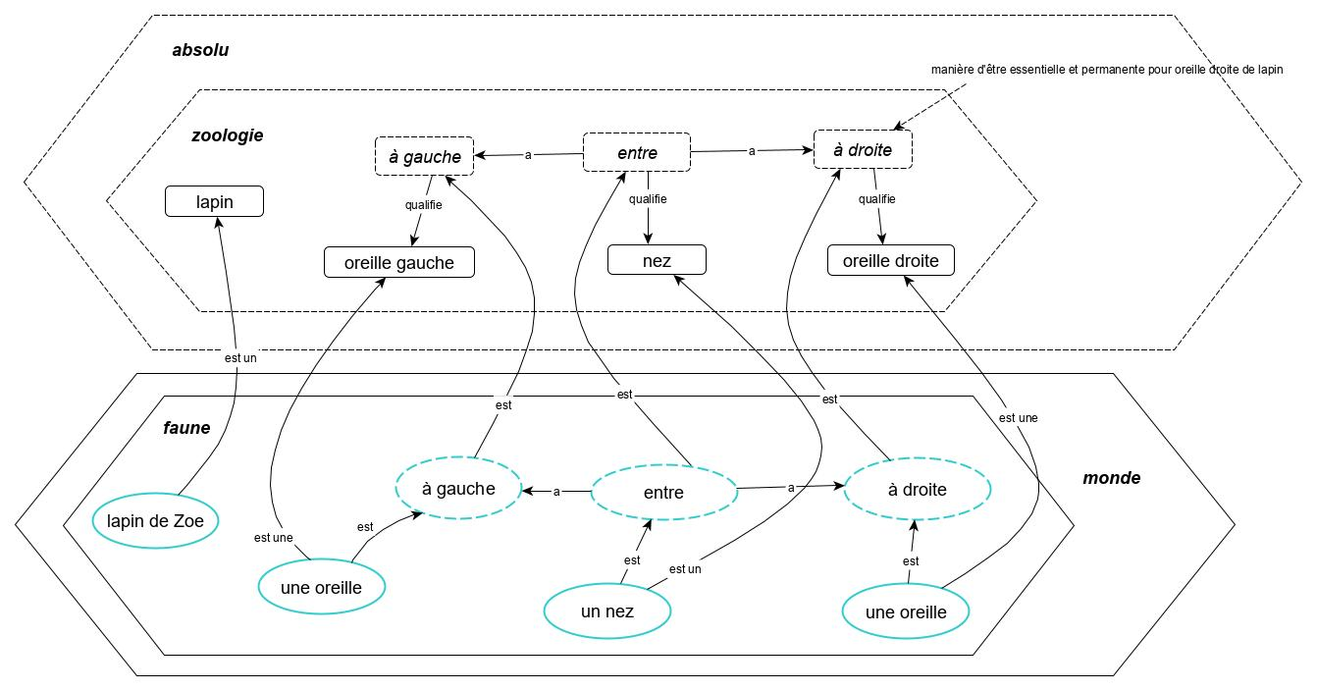

(Pour ne pas complexifier l'aspect visuel de ce diagramme, le fait que le nez et les oreilles sont des attributs du lapin n'a pas été représenté).

Les manières d'être "entre", "à gauche" et "à droite" des essences "nez", "oreille gauche" et "oreille droite" de lapin sont essentielles et permanentes. Elles définissent une contrainte structurelle interne de l'essence lapin (sont définies dans la structure de lapin).

Une contrainte structurelle peut permettre de définir une essence à partir d'une essence existante (son genus). Ainsi par exemple, c'est une contrainte structurelle de cardinalité qui permet de définir l'essence quadrilatère à partir de l'essence polygone, en restreignant le nombre de ses côtés à 4. Les contraintes au sein d'une essence peuvent s'appliquer à des manières d'être, par exemple des contraintes de dimension1 Ainsi, les côtés d'un triangle équilatéral ont la même longueur.

1 La subsomption exige le respect ou la spécialisation des contraintes. Ainsi par exemple, si l'envergure maximale d'un avion est actuellement de 97,54 m, celle de toute essence subsumée par avion est inférieure ou égale à cette valeur.

# Contraintes externes sur les manières d'être

L'environnement peut exercer des contraintes sur les manières d'être possibles d'un être.

Dans le langage courant, il est question de degrès de liberté d'un être.

Pour illustrer ce point, prenons l'exemple de la couleur de la neige.

* dans l'absolu, la neige est blanche. Il s'agit de sa couleur dite "objective", liée aux propriétés physiques de réflexion de la lumière de la neige, qui ne dépend pas de l'éclairage et des capacités de vision du sujet.
* sa couleur apparente dépend de l'éclairage.
* sa couleur subjective dépend des capacités de vision du sujet.

Supposez que le sujet perçoive la neige éclairée par un beau soleil. Elle lui parait blanche. C'est, par définition, sa couleur objective.

Supposez que le sujet perçoive la neige éclairée par de la lumière rouge. Il verra la neige rouge. II s'agit d'une couleur apparente.

Supposez que le sujet porte des lunettes qui filtrent la lumière bleue. Il ne verra plus la neige blanche, mais jaune. Il s'agit d'une couleur subjective.

Ces manières d'être sont évidemment liées. Ainsi, un objet de couleur objective magenta (mélange de lumières bleu et rouge) ne pourra jamais apparaître vert ou jaune (mélange de lumières verte et rouge).

Ce qui vient d'être dit pour la couleur d'un être peut s'appliquer à beaucoup de manières d'être, en particulier dans le monde physique.

En informatique, la notion de contrainte est à la base d'un paradigme de programmation1 permettant de maîtriser la complexité combinatoire de certains problèmes.

Noter que les manières d'être possibles d'un être peuvent aussi être augmentées par sa relation avec d'autres êtres.

C'est ainsi que par exemple une personne peut voler dans un avion.

1 Sur ce sujet, cf. l'ouvrage "Programmation par contraintes*" d'Annick Fron – Eyrolles 1994*

# Êtres inconnus

Considérons la phrase : "Le meurtrier de Pierre est sadique"

Cette affirmation n'implique pas la connaissance de l'identité du meurtrier par celui qui la prononce.

Nous admettrons que cette phrase a un sens, bien que le meurtrier de Pierre puisse être inconnu.

Elle peut être formulée en voyant simplement l'état épouvantable de la victime Pierre.

On peut la représenter par le graphe :

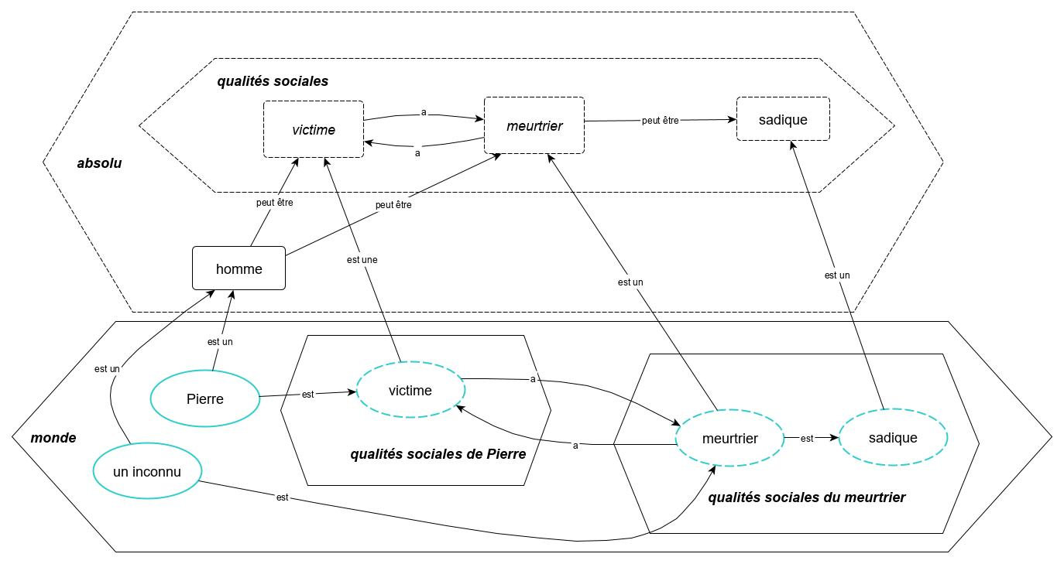

L'essence du meurtrier inconnu est ici supposée être l'essence homme. Si plusieurs essences avaient la qualité de meurtrier, c'est leur premier genus commun qui aurait été choisi comme essence du meurtrier. Si ce genus était l'essence chose, le meurtrier serait simplement identifié comme étant quelque chose.

La recherche de l'identité du meurtrier peut se faire en exploitant les informations connues sur la victime (en particulier ses manières d'être) 1. Si la victime était l'amant d'une femme mariée, la suspicion peut se porter sur le mari de celle-ci.

S'il advenait que cet individu soit identifié, par exemple Paul, alors toutes les informations connues sur le meurtrier seraient attribuées à Paul.

1 L'existence du meurtrier inconnu de Pierre pourrait être dénotée par un symbole, comme X, permettant d'y faire référence. Ce symbole est généralement appelé une "variable" par les logiciens. Une variable est un nom donné à un être dans une situation donnée. Ce nom est appelé variable, car il peut devenir le nom d'un autre être (la valeur de la variable peut changer) si la situation évolue.

La notion de variable est utilisée en algèbre pour donner une individualité à un nombre abstrait. Ainsi, poser x = 1 et y = 1 permet de distinguer les deux "1" et d'écrire x + y = 2. Un système d'équations est une conjonction de propriétés qui permet de conclure sur l'existence supposée d'un être inconnu (une inconnue).

# Actions

Une action est ce qui produit un effet.

Il peut s’agir pour l'acteur de réaliser une fin, ou d’accomplir une action qui est à elle-même sa fin.

Cette faculté d'agir se transmet lorsqu'un acteur crée un autre acteur, par exemple par l'invention de machines dotées de capacités d'action. Elle se transmet également entre des êtres existants par la communication de savoirs faire.

Toute action peut avoir pour effet la création d'un nouvel être ou d'un nouvel état, ou la destruction d'un être. La destruction d'un être entraine la destruction de tous ses états et donc de ses relations avec d'autres êtres.

Une action générique correspond à une manière d'être d'une essence, tandis qu'une action individuelle correspond à un état d'un être.

Nous dénoterons une action générique par un adjectif verbal ou un verbe à l'infinitif.

Exemple :

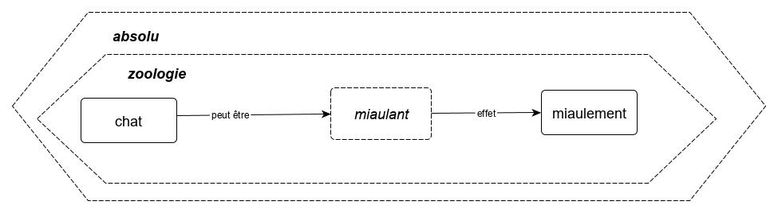

Dans l'expression "peut être miaulant", "miaulant" est un adjectif verbal qui dénote en français une action non contrainte par le temps (ce n'est pas un participe présent). L'expression équivalente "peut miauler" est plus familière.

Si Félix est en train de miauler,, nous exprimerons cette action par "Félix est miaulant"1.

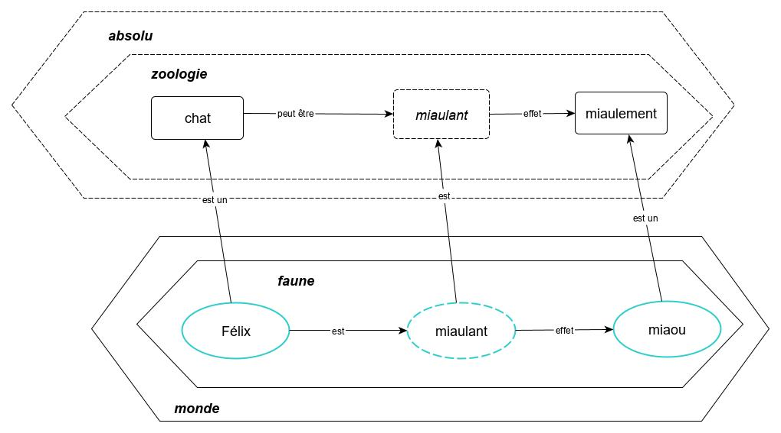

L'effet de miauler est un miaulement, qui pour Félix consiste à émettre le cri "miaou".

1 Ce qui correspond à l'utilisation de la forme progressive en anglais : "*Félix is mewing*". Cette expression s'exprimerait en français par "Félix est en train de miauler" ou "Félix miaule"

La situation de définition de miaulant est l'essence chat car il s'agit d'une manière d'être essentielle.

En tant que manière d'être, une action générique peut en subsumer d'autres.

Ainsi, les actions chanter de mésange, hirondelle, ... sont subsumées par l'action chanter de passereau.

Une action peut nécessiter une ressource.

Exemple :

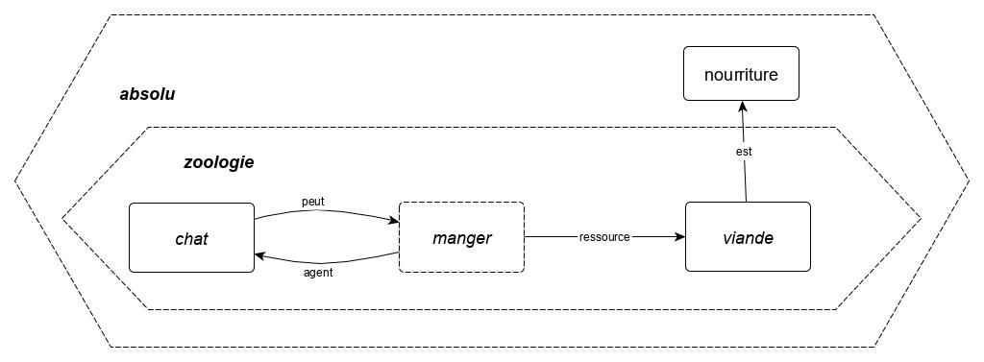

Félix mange un morceau de viande :

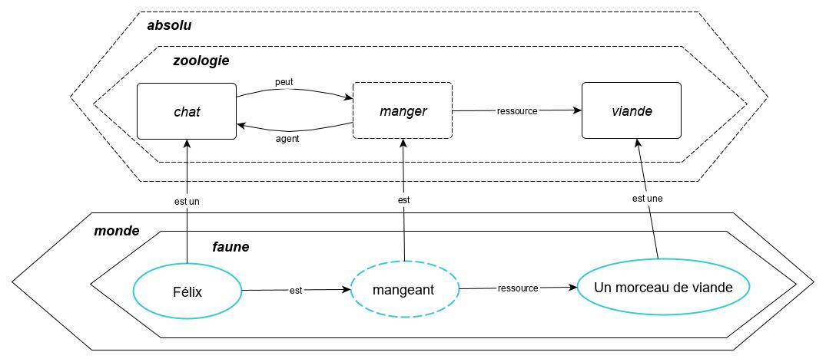

Noter qu'un être utilisé comme ressource n'a pas forcément été conçu pour cela.

C'est le cas d'un livre utilisé pour coincer une porte, ou d'une baignoire utilisée comme abreuvoir dans un champ.

Dans une même situation un être peut avoir plusieurs actions, et deux êtres peuvent avoir la même action ou des actions différentes.

Dans le graphe suivant les actions génériques miauler et jouer sont essentielles pour chat :

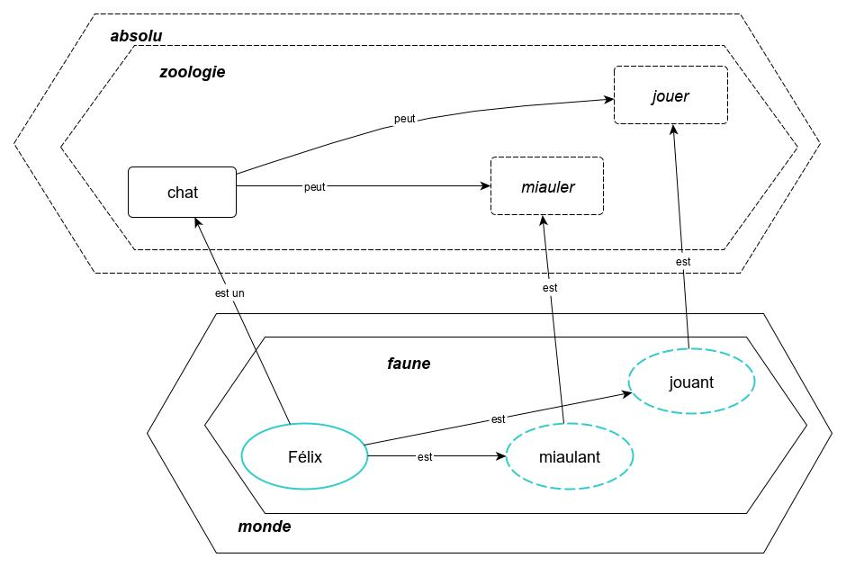

Dans le graphe suivant l'action générique aboyer est également essentielle pour chien :

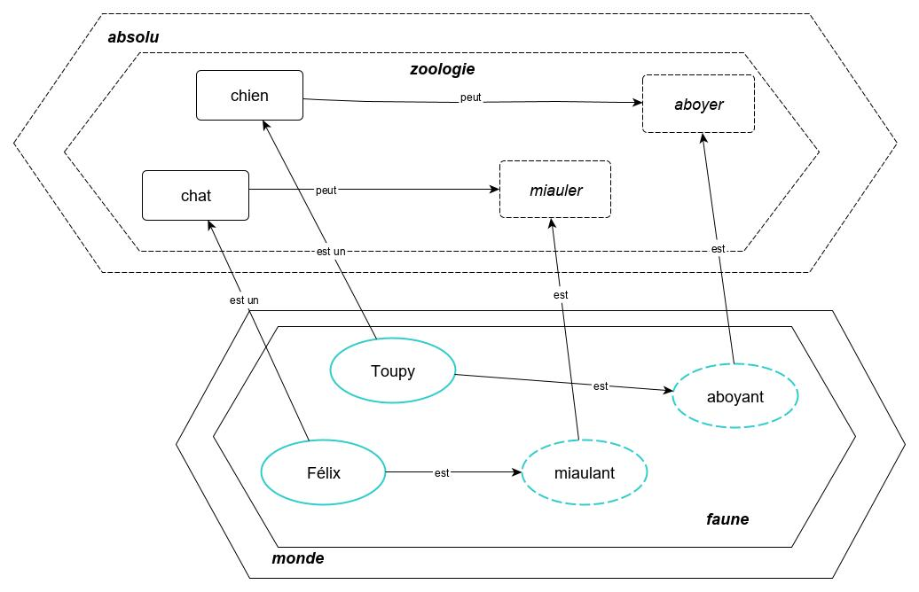

### Déclenchement d'une action

Un évènement produit (émis) par un être acteur peut déclencher une action d'un autre acteur (ou du même acteur) qui le perçoit. Une action peut aussi déclencher une autre action.

Une action correspond à une manière d'être d'un acteur. Cette action rentre dans la définition de l'essence de l'acteur qui la possède (si elle est essentielle, comme chanter pour passereau) ou peut la posséder (si elle est accidentelle), et non dans la définition de l'acteur qui peut la déclencher.

A noter que l'action d'un être est une manière d'être qui peut être permanente ou intermittente. Une action permanente d'un être est déclenchée par sa création.

### Evènements

Selon le Littré, un évènement est tout ce qui arrive1.

En physique, un évènement est tout phénomène se produisant en un point et à un instant donnés.

En calcul de probabilités, un évènement est le résultat éventuel d’un tirage au sort, d’un jeu de hasard, d’un pronostic, etc.

Nous retiendrons de ces définitions que l'avènement de tout ce qui peut se créer, arriver, se produire, est un évènement.

La notion d'évènement est intimement liée à celles d'action mais ne doit pas être confondue avec elle.

Par exemple, le fait d'insérer une pièce dans une machine de vente automatique est une action qui produit l'évènement "pièce insérée".

Pour éviter la confusion entre les deux notions nous dénoterons l'action par "insertion(pièce)" et l'évènement résultant par "(pièce) insérée"2.

L'objet pièce est dans cet exemple un attribut (ou paramètre) de l'action et de l'évènement.

A noter que le déclenchement, l'exécution et la fin d'une action constituent en eux-mêmes des évènements, indépendamment de ce que l'action produit.

Une action peut également déclencher une autre action.

Le point commun à tous les évènements est qu'ils correspondent à un changement de situation.

1 Selon le dictionnaire de l'Académie française, le mot évènement est apparu au XVème siècle, dérivé du mot avènement, du latin evenir, "sortir, se produire", de venire, "venir".

2 Ce qui correspond à l'utilisation de la voix passive en français.

### Changement de situation

Toute action peut avoir pour effet la naissance d'un nouvel être ou d'un nouvel état, ou la disparition d'un être ou d'un état, ce qui a entraîne un changement de la situation dans le monde.

Ainsi, la définition d'une action peut faire intervenir des êtres.

Mais comment des êtres ou des états, qui se situent au niveau individuel, peuvent-ils être représentés au niveau générique ?

Il s'agit d'êtres que nous qualifierons d'acteurs (ou de rôles) indéterminés.

Pour éclairer ce sujet nous allons repartir d'un exemple précédent portant sur la situation maritale d'un homme et d'une femme.

Le graphe suivant illustre les changements d'états de Marie et de Pierre qui passent respectivement de l'état célibataire à celui d'épouse et d'époux par l'effet de leur mariage :

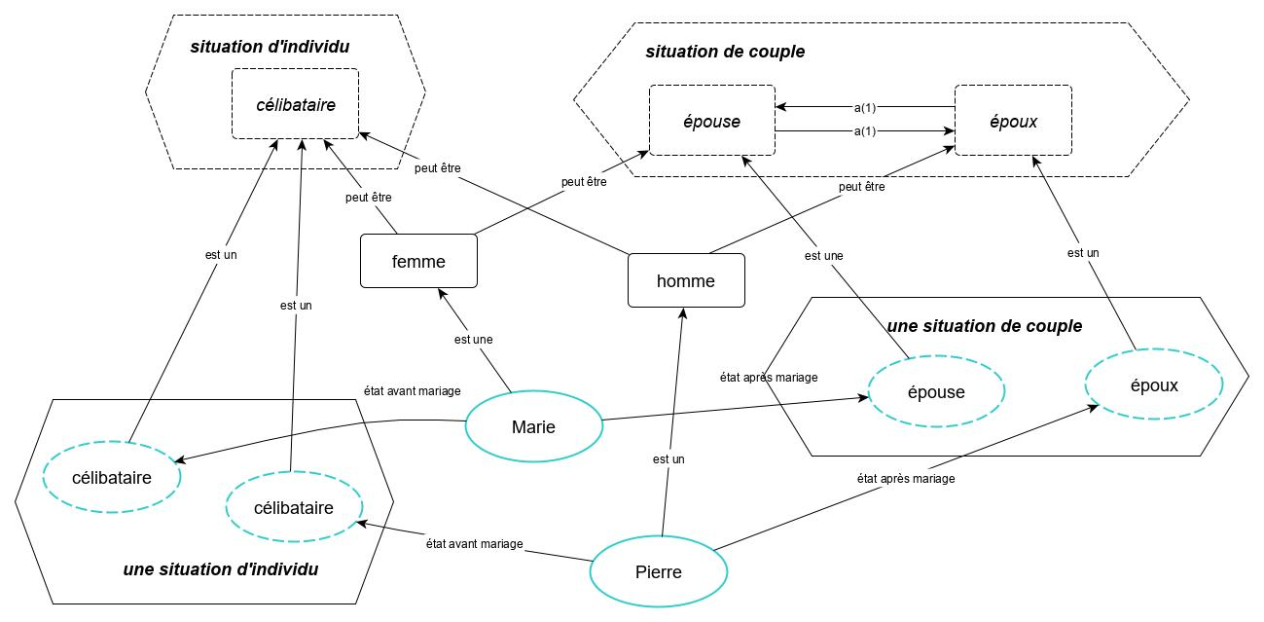

Comment pouvons nous définir l'essence de l'action marier au niveau générique ?

Le mariage ne correspond pas à une transition entre manières d'être d'une essence mais à un changement d'état d'êtres.

Considérons les cas d'utilisation1 suivants, qui décrivent le déroulement logique du mariage d'un homme et d'une femme par un maire :

1 Le formalisme des cas d'utilisation a été proposé par Yvar Jacobson (l'un des auteurs d'UML) en 1992 dans un langage de modélisation nommé OOSE (*Object Oriented Software Engineering*) pour décrire les acteurs et le comportement d'un système réactif.

Les cas d'utilisation décrivent en langage les interactions entre les acteurs d'un système; ils utilisent les trois structures de contrôle que sont la séquence, la conditionnelle et l'itération qui sont à la base du théorème de Corrado Böhm et Giuseppe Jacopini. Ce théorème que ses auteurs ont présenté dans l'article "*Flow Diagrams, Turing Machines and Languages with Only Two Formation Rules*" publié en 1966 jouit, selon David Harel, d'une « popularité universelle » , en particulier auprès des partisans de la programmation structurée.

**Cas d'utilisation : mariage**

* acteurs : un homme, une femme, un maire
* préconditions : bans publiés depuis au moins 10 jours, sans que quiconque est fait opposition au mariage.
* description

1. Le maire demande à l'homme et à la femme d'échanger leur consentement.
2. Ils eurent beaucoup d'enfants (hors sujet)

La publication des bans est un prérequis pour vérifier que rien ne s'oppose au mariage; en particulier que l'homme et la femme sont célibataires et sont majeurs.

**Cas d'utilisation : publication des bans**

* acteurs : un homme, une femme, une mairie
* préconditions : l'homme ou la femme doivent avoir des liens durables avec la commune où aura lieu le mariage.
* description

1. L'homme et la femme rédigent une annonce de mariage et la transmettent à la mairie
2. La mairie publie l'annonce

Qui sont la femme, l'homme et le maire qui apparaissent dans ces cas d'utilisation ? Ils sont indéterminés.

Noter que le lieu et la date de mariage, bien qu'indéterminés dans ces cas d'utilisation, sont toutefois contraints dans l'espace-temps par la nécessité du respect d'un délai pour la publication des bans.

Les changements d'états de l'homme et de la femme correspondent à des éventualités définies au niveau générique, où les manières d'être époux et épouses sont compatibles entre elles mais sont incompatibles avec la manière d'être célibataire.

L'action du maire a pour effet de détruire la situation de célibataire de l'homme et de la femme avant leur mariage pour les faire passer dans une situation de couple. Elle enlève à la femme son état célibataire pour lui affecter son nouvel état d'épouse, enlève à l'homme son état célibataire pour lui affecter son nouvel état d'époux et lie les nouveaux états de manière corrélative.

Le mariage d'une femme et d'un homme est représenté au niveau générique dans le graphe suivant :

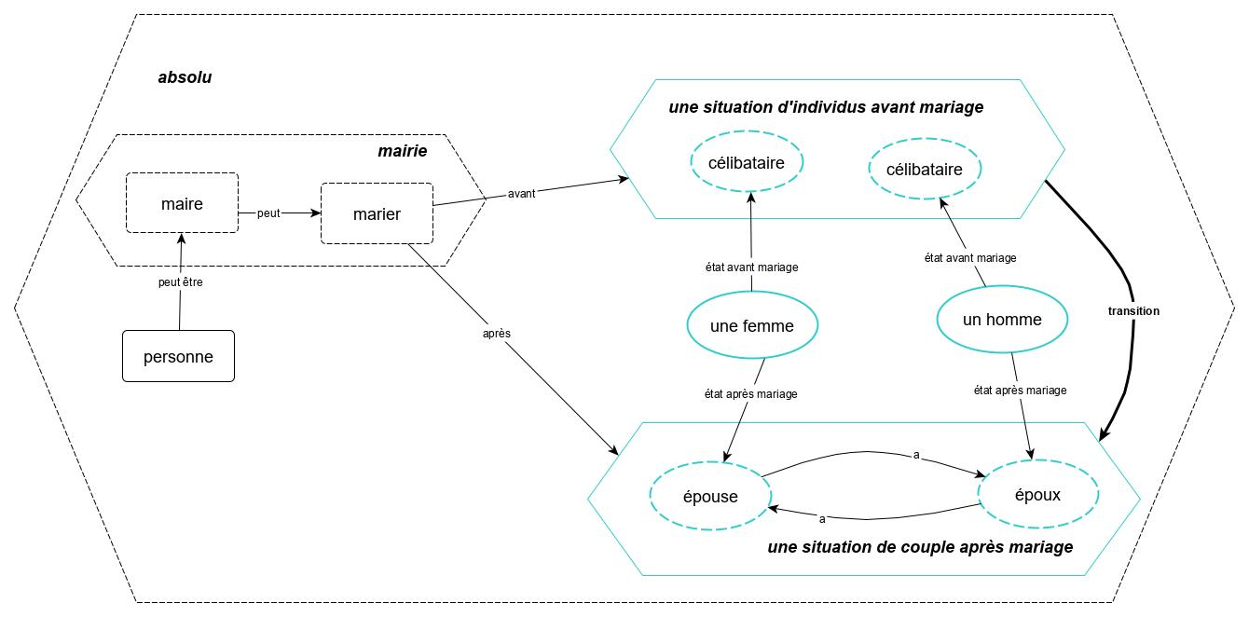

L'action générique marier définit une transition entre les deux situations avant et après mariage d'un homme et d'une femme.

Nous aurions pu désigner les êtres indéterminés un homme et une femme par des symboles comme xx et xy.

Les logiciens appellent ces symboles des variables liées. Ceci ne se justifie pas ici dans la mesure où l'action marier ne met en jeu qu'une seule femme et qu'un seul homme. Ceci aurait pu être utile si nous avions décrit le mariage de deux hommes ou de deux femmes.

Les deux états célibataires n'ont pas besoin d'être identifiés par des noms propres, car ils se distinguent par leur étant respectif : "un homme" ou "une femme".

La localisation spatio-temporelle du mariage n'est pas représentée dans la mesure où elle n'intervient pas dans la logique du mariage.

Les actions s'exécutent dans l'espace-temps, mais le temps n'intervient pas forcément dans la logique des situations qui est généralement causale et non temporelle.

Il est possible que l'action marier ait un "effet de bord" qui porte sur un contrat de mariage.

Cet exemple est évidemment traité de manière très simpliste. Il suppose en particulier que la naissance d'un couple par l'action marier se fait à partir d'une paire de personnes comprenant un homme et une femme célibataires, mais sans préciser ce qui a eu pour effet de constituer cette paire de personnes candidates au mariage !

Pour que le mariage puisse avoir lieu, il faut que une femme et un homme soient au rendez-vous pour celui-ci.

D'une manière générale, beaucoup d'actions nécessitent la constitution préalable d'un ensemble d'êtres (leur mise en situation) concernés par cette action.

Noter qu'un changement de situation peut se faire sans modifier les êtres concernés (n'affecter que leurs états).

D'une manière générale, les êtres qui interviennent dans la définition d'une action générique sont des êtres (acteurs) indéterminés.

Voici une interprétation (un ancrage) possible d'un mariage dans le monde :

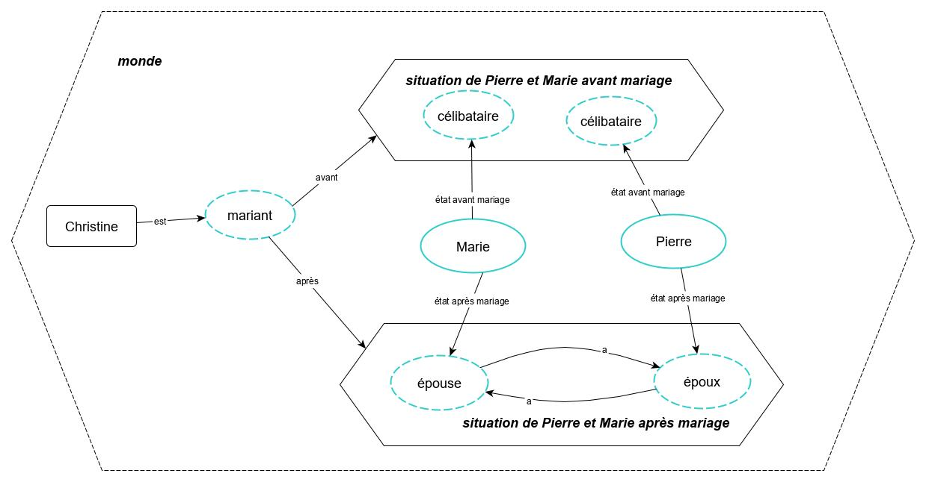

### Interactions entre acteurs

Le comportement d'un acteur peut être actif ou réactif.

Nous dirons qu'il est actif lorsque c'est l'acteur qui déclenche une action, et réactif lorsque son action est une réaction à un évènement produit par un autre acteur (ou lui-même).

L'action d'un acteur peut dépendre ou non de l'effet de ses actions antérieures. Ainsi, l'action d'une machine à laver est en principe identique à chaque lessive, tandis que l'essorage, qui n'est qu'une étape de chaque lessive, est conditionné par le fait que l'action de rinçage soit terminée.

Voici la représentation de la réaction possible d'un distributeur automatique de boissons (système réactif que tout le monde connait) lorsqu'une première pièce est insérée par un client :

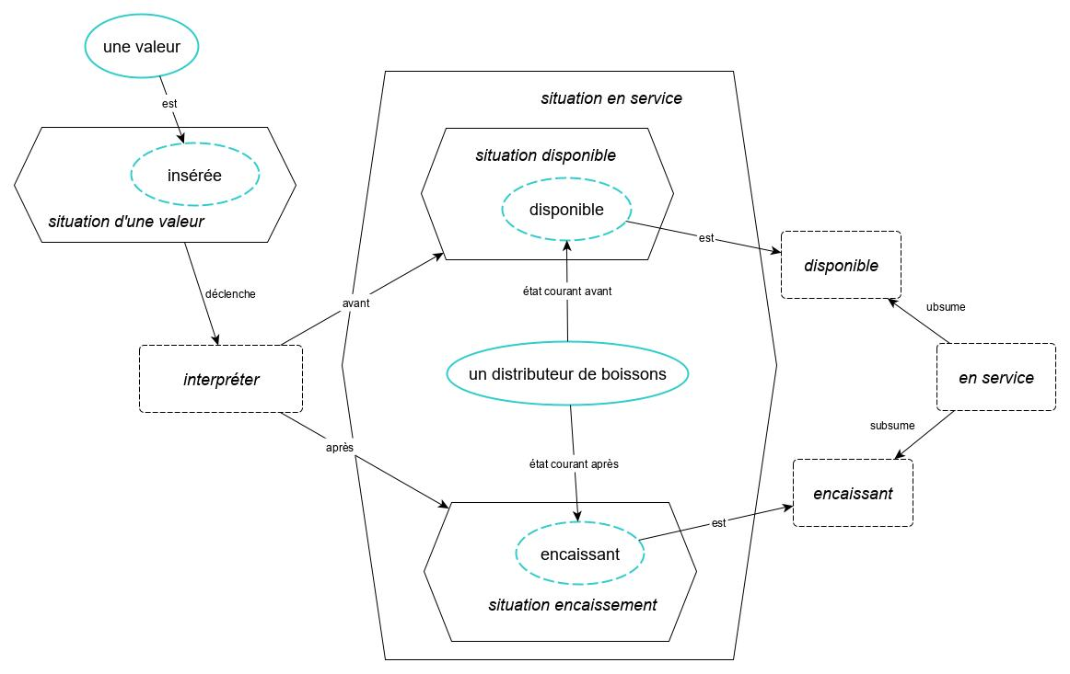

La réaction est un changement de situation du distributeur de boissons, de la situation disponible à la situation encaissement où il attend l'insertion d'une nouvelle pièce ou le choix du type de boisson à distribuer. A noter que chaque situation ne comporte dans cet exemple qu'un seul état du même être (un distributeur de boissons)

Les évènements qui peuvent être émis par le client sont représentés dans ce graphe :

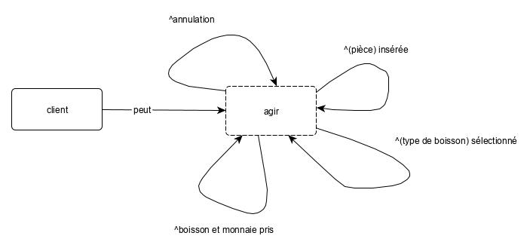

Le symbole ^ dénote l'émission d'un évènement.

Le changement de situation correspondant à l'évènement "(pièce) insérée" déclenche l'évaluation par le distributeur de boissons de la valeur de la pièce insérée et l'émission de l'évènement "(valeur) insérée".

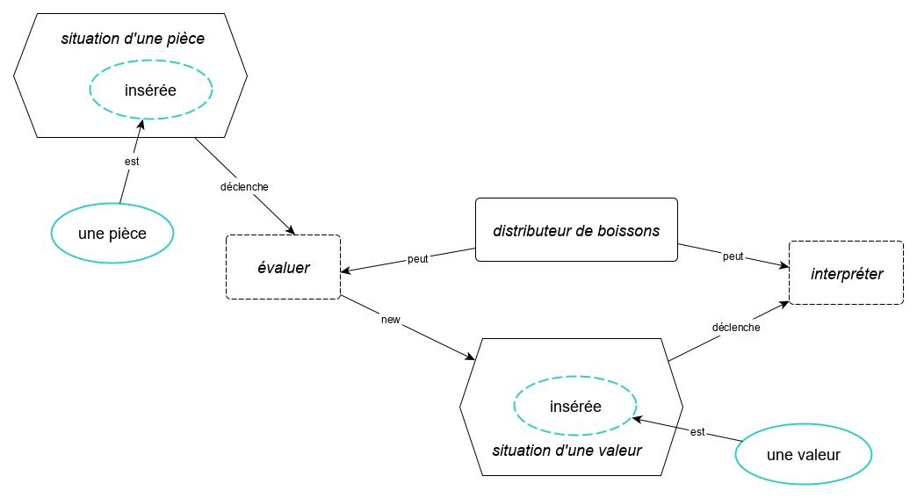

Du fait que ces diagrammes ne portent que sur la description du comportement réactif d'un seul être (le distributeur de boissons), nous pourrions les représenter sous la forme de statecharts1. Ce formalisme a été conçu par David Harel pour modéliser le comportement des systèmes réactifs à des événements discrets.

Pour un lecteur qui connait ce formalisme, voici quelques points sur lesquels le formalisme ICEO diffère.

Dans ICEO :

* Les transitions ne se font pas uniquement entre états mais entre situations qui peuvent inclure différents états d'un même être ou les états de différents êtres (comme dans notre exemple du mariage).
* Les états sont instances d'actions qui sont des manières d'être.
* A l'imbrication d'états dans les statecharts correspond la subsomption de manières d'être dans ICEO.

1 Le formalisme des statecharts est un mode de représentation visuelle qui étend celui des machines à états finis, en particulier pour modéliser la concurrence.

UML a adopté, avec celui des statecharts, le formalisme des diagrammes d'activités qui sont en réalité une forme simplifiée des réseaux de Petri

### Scénarios

La logique d'enchainement des situations décrite dans les cas d'utilisation n'est généralement pas temporelle mais causale.

Un scénario correspond à un déroulement possible d'un cas d'utilisation.

Dans un scénario le temps impose de nouveau sa loi (sa flèche) :

* Les évènements se différencie suivant l'instant où ils se produisent.
* Un scénario ne comporte plus d'alternatives ni d'itérations.

Un scénario possible pour l'achat d'une boisson est :

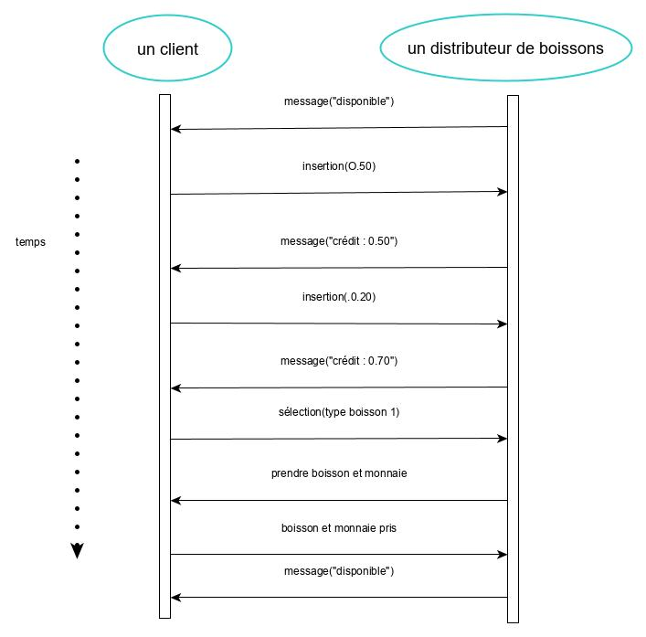

Ce type de graphe est usuellement appelé un diagramme de séquence d'évènements.

Noter que le monde où s'exécutent les scénarios reste fictif1 car les acteurs sont indéterminés.

Un scénario se présente comme une pièce de théâtre où l'écrivain décrit des rôles qui dans la réalité seront joués par des acteurs réels.

1 fictif est un adjectif qui qualifie ce qui n'est pas réel

# Pour conclure sur cette présentation des concepts

La notion d'universel est l'objet de discussions chez les philosophes depuis l'antiquité.

Dans notre formalisme, une essence, qui correspond à la notion d'universel, possède une existence propre. En tant qu'être, elle est instance de son essence.

Les relations entre les êtres sont induites par leurs manières d'être, et leurs manières d'êtres par leurs situations.

Les concepts d'ICEO pourraient être intégrés directement dans les langages destinés à la modélisation et la conception des systèmes, comme UML.

Dans la deuxième partie de ce document nous verrons qu'ICEO se présente en fait comme une extension du langage Smalltalk auquel il s'intègre naturellement. ICEO bénéficie ainsi de la puissance de ce langage pour écrire des algorithmes.

Ne pas chercher dans ICEO des capacités déductives qui sont hors de son propos.

Par contre, les conceps d'ICEO pourraient être exploités dans les systèmes de modélisation par contraintes1, en particulier ceux mettant en oeuvre les contraintes dans les objets comme ThingLab ou Ilog Solver.

A notre avis, ils pourraient être également mis à profit dans la logique des situations de Jon Barwise et John Perry2 où les "*basic building blocks*" sont les individus, leurs propiétés, leurs relations et leur localisation.

Un point qui n'aura pas échappé à nos lecteurs est l'amphibologie du mot "est" dans le formalisme ICEO, que l'on constate également en français3.

Le sens premier du verbe être en français est celui d'exister. C'est la forme intransitive du verbe être, utilisée si l'on affirme que "Paul **est**".

Mais considérons par exemple les phrases suivantes :

* Paul **est** un homme dans le monde
* être homme c'**est** être vivant dans l'absolu
* l'homme **est** mortel dans le temps
* Paul **est** grand dans l'espace
* Paul **est** époux dans son couple
* Paul **est** dans sa maison
* Paul **est** en train de dormir dans son lit

1 cf. sur ce sujet l'ouvrage "*Programmation par contraintes*" d'Annick Fron, publié chez Addison-Weslay (1994)

2 cf. les ouvrages "*Situations and attitudes"* de Jon Barwise et John Perry publié par le MIT en 1983 et "*Logic and information*" de Keith Devlin publié par Cambridge Univerity Press en 1991

3 Les langues indo-européennes ont toutes un terme équivalent au verbe être français, ce qui n'est pas le cas de toutes les langues (en particulier les langues austronésiennes, le chinois, le japonais, ...) où les différents sens du verbe être s'expriment avec d'autres tournures de phrase.

Ces phrases utilisent le mot "est" en tant que copule liant un sujet grammatical à un attribut. Elles lient un être à son essence, une essence à une essence, une essence à une manière d'être ou un être à un état, ... Le lien est toujours défini en rapport à une situation.

Actuellement, nous utilisons ICEO dans la conception d'un système d'analyse et de recherche de descriptions définies1 écrites en langage naturel.

L'objectif est de déterminer l'être auquel une description fait référence afin de retrouver d'autres descriptions faisant référence à cet être.

Cette application se distingue fortement des moteurs d'indexation classiques comme Lucène2 ou celui de Google où la recherche des descriptions se fait sur des critères syntaxiques.

Dans la seconde partie de ce document nous présentons le langage linéaire d'ICEO3 à partir d'une série d'exemples inspirés de ceux présentés en première partie.

1 La notion de "description définie" a été introduite par Bertrand Russel dans son article "On denoting" publié dans la revue Mind en 1905. Les descriptions définies sont des groupes nominaux généralement précédés d'un article défini ou d'un possessif. Cet usage "référentiel" des descriptions définies est celui auquel s'est particulièrement intéressé P.F. Strawson dans son article "*On referring*" publié dans la revue Mind en 1950 : "*We very commonly use expressions of certain kinds to mention or refer to some individual person or single object or particular event or place or process*".

2 Basé sur le principe d'index inversé, Lucène est actuellement l'un des moteurs d'indexation les plus avancés.

3 La forme linéaire du langage d'ICEO est la réponse à la question : faut-il tout représenter sous forme de diagrammes visuels ? Evidemment, la réponse est non. Une représentation graphique n'est exploitable que dans la mesure où elle ne dépasse pas une certaine complexité visuelle. Par ailleurs et indépendamment de l'aspect visuel, il n'est pas évident que toute information puisse ou doive se représenter sous forme graphique. Il serait par exemple difficile de représenter un système d'équations différentielles avec des rectangles et des flèches.



# Bibliographie

[Fron, 94] Annick Fron : "Programmation par contraintes", Eyrolles

[Barwise, 88] Jon Barwise : "The situation in logic", Center For the Study of Language an Information

[Barwise & Perry, 83] Jon Barwise & John Perry : "Situations and Attitudes"", CSLI

[Berkeley, 1710] George Berkeley : "Principes de la connaissance Humaine", traduction de Dominique Berlioz, Flammarion, 91.

[Bobrow & Winograd, 77] Daniel G. Bobrow et Terry Winograd : "An overview of KRL, a knowledge representation language", Cognitive Sciences

[Böhm & Jacopini, 66] Corrado Böhm, Giuseppe Jacopini :"Flow diagrams, Turing Machines and Languages with only two formation rules", ICS, Rome

[Borning, 79] A. Borning et T. O'Shea "THINGLAB : A constraint-oriented simulation laboratory, PhD Thesis, Standford University

[Bourgeois, 90] Robert Bourgeois "Intension, coréférences et objets dans la fédération de formalismes de spécification" Thèse de doctorat, Université Pierre & Marie Curie

[Brachman, 77] Ronald J. Brachman : "What is a concept : Structural Foundations for Semantics Networks", International Journal of Man-Machine Studies 9 (2), pp.127-152

[Briot, 85] Jean-Pierre Briot : "Instanciation et héritage dans les langages objets". Thèse de 3ème cycle, Paris

[Cointe & Briot, 89] Pierre Cointe, Jean-Pierre Briot "ClassTalk : une transposition des métaclasses ObjVLisp à Smalltalk-80". RFIA, Paris pp. 127-146

[Dahl & Nygaard, 66] O.J. Dahl, K. Nygaard "Simula : an algol-based simulation language". Communications of the ACM. 9: 671:678

[Dahl & al., 70] O.J. Dahl, K. Nygaard, B. Myhraug "Simula-67 Common Base Language". SIMULA information, S22, Norvegian Computing Center, Oslo, Norway

[Demailly, 87] Gilles Demailly "Maintenance de cohérence entre la spécification de besoins, la conception et le codage de logiciels". Document interne THOMSON-CSF

[Desclaux, 87] Christine Desclaux "Cameras sur Théâtre : canalisation de méthodologies, représentation assistée d'un système"

[Desclaux & Bourgeois, 87] C. Desclaux, R. Bourgeois "ECCAO : Etablissement des Cahiers des Charges Assistée par Ordinateur" Premières journées Internationales : le Génie Logiciel & ses applications. pp. 1345-1364. Toulouse

[Devlin, 91] Keith Devlin : "Logic and Information", Cambridge University Press

[Dyer, 83] Michael G. Dyer "In-depth understanding" MIT

[Einstein, 44] Albert Einstein : "Remarks on Bertrand Russell's theory of knowledge", Vol. V of ”The Library of Living Philosophers,” édité par Paul Arthur Schilpp

[Ferber, 89] Jacques Ferber "Objets et agents : une étude des structures de représentation et de communication en inteligence artificielle". Thèse d'état, LITP Université Paris VI

[Gardies, 2004] Jean-Louis Gardies : "Du mode d'existence des êtres de la mathématique", Librairie philosophique J. Vrin

[Gilson, 2018] Etienne Gilson : "L'être et l'essence", Librairie philosophique J. Vrin

[Harel, 84] David Harel, "Statecharts: A Visual Formalism for Complex Systems " Science of Computer Programming, The Weizmann Institute of Science

[Hewitt, 69] C. Hewitt, "PLANNER : A language for manipulating models and proving theorems in a robot" Int. Joint Conf. Artificial Intelligence, Washington D.C.

[Hewitt, 71] C. Hewitt, "Procedural Embedding of Knowledge in PLANNER" Int. Joint Conf. Artificial Intelligence, London

[Hewitt, 77] C. Hewitt, "Viewing control structures as patterns of passing messages" Artificial Intelligence, 8: 323-364

[Hume, 1739] David Hulme : "Traité de la nature humaine"

[Jacobson, 92] Ivar Jacobson : "OOSE : Object-Oriented Software engineering", ACM Press

[Jean & al., 90] Françoise Jean, G. Demailly, Robert Bourgeois "FANFOO : an object oriented framework for event driven simulations using distributed AI Techniques" TOOLS pp. 491-499

[Kant, 1787] Emmanuel Kant : "[Critique de la raison pure](https://fr.wikipedia.org/wiki/Critique_de_la_raison_pure)" Traduction par François Picavet, Librairie Félix Alcan

[Kay, 68] Alan Kay "FLEX : A flexible extendible language". Computer Science Dept. Technical report, University of Utah

[Kay, 69] Alan Kay "The reactive machine" Doctoral dissertation, University of Utah

[Kayser, 88] Daniel Kayser : "Le raisonnement à profondeur variable", actes des 2èmes journées internationales du GRECO-P.R.C. d'intelligence artificielle, éditions Teknéa

[Kayser, 97] Daniel Kayser : "La représentation des connaissances", Hermès

[Krief, 90] Philippe Krief "MPVC : Un système interactif de construction d'environnements de prototypage de multiples outils d'interprétation de modèles de représentation". Thèse d'université de Pierre & Marie Curie

[Leibniz, 1704]  [Gottfried Wilhelm Leibniz](https://fr.wikipedia.org/wiki/Gottfried_Wilhelm_Leibniz) : "Nouveaux Essais sur l'entendement humain"

[Liebermann, 86] Henry Liebermann " Using protypical objects to implements shared behavior in object orientd systems" OOPSLA Proceedings

[Locke, 97] John Locke : " Essai sur l’entendement humain ", traduction par Pierre Coste, J. Vrin, 72

[Masini & al., 89] G. Masini, A. Napoli, D. Colnet, D. Léonard, K. Tombre : " Les langages à objets ", InterEditions

[McCarthy & al., 62] J. McCarthy, J. P. W. Abrahams, D.J. Edwards, T.P. Hart, M. I. Levin "LISP 1.5 Programmer's Manual". MIT Press, Cambridge, MA

[McCarthy, 63] J. McCarthy "A basis for a mathematical theory of computation". P. Bradford and D. Hirschberg (Eds), Computer programming and formals systems. Amsterdam, North-Holland

[Minsky, 68] Marvin Minsky : "*Semantic information processing"*, MIT press

[Minsky, 86] Marvin Minsky : "*The Society of Mind"*, New York, [Simon & Schuster](https://fr.wikipedia.org/wiki/Simon_%26_Schuster)

[Pachet, 90] François Pachet "Mixing rules and objects : an experiment in the world of Euclidean geometry" Rapport LAFORIA

[Parry & Hacker, 91] William T. Parry & Edward A. Hacker : "*Aristotelian logic"*, State University of New York Press

[Quilian, 68] M. Ross Quilian "Semantic memory" dans [Minsky, 68]

[Quine, 86] William Van Orman Quine : "*Le mot et la chose"*, Flammarion

[Riesbeck, 75] Christopher K. Riesbeck " Conceptual analysis" dans [Schank, 75]

[Robinson, 50] Richard Robinson : "Definition", Oxford University Press

[Russel, 1903, 1937] Bertrand Russel : "The principles of Mathematics"

[Russel, 1905] Bertrand Russel : "On denoting" revue Mind

[Schank, 75] R.G. Schank " Scripts Plans Goals and undestanding – an inquiry to human knowledge structures" LEA

[Sowa, 84] John F. Sowa : "Conceptual Structures. Information Processing In Mind and Machine", Addison Weslay

[Strawson, 50] P.F. Strawoson "On referring" revue Mind

[Sussman & McDermott, 72] G. Sussman & D. McDermott "From planner to CONNIVER" AFIPS

[Tarsky, 69] Alfred Tarsky "Introduction à la logique", Paris – Gauthier-Villars

[Wertz, 85] Harald Wertz "Intelligence artificielle, application à l'analyse de programmes" Masson Paris New York

[]Woods, 75] W.A. Woods "What's in a link : foundations for semantic networks" Cognitive Science

[Zalta, 2007] Edward N. Zalta : "Frege's Logic, Theorem, and Foundations for Arithmetic", The Stanford Encyclopedia of Philosophy